

本科毕业设计（论文）

基于 FastAPI + Vue3 的 Linux 运行监控系统的设计与实现

学 院： 计算机学院
专 业：
年级班别： 202）班
学 号：
学生姓名：
指导教师：

2026年 4 月
基于 FastAPI + Vue3 的 Linux 运行监控系统的设计与实现 计算机学院

基于 FastAPI + Vue3 的 Linux 运行监控系统的设计与实现

摘要
随着云计算、微服务和容器化技术的快速普及，企业级应用的部署环境日益向 Linux 平台集中。Linux 服务器凭借其稳定性、安全性与高效性，成为支撑在线交易、大数据处理、人工智能训练等关键业务的重要基础设施。然而，在复杂运行环境下，系统资源使用状态会随着业务负载动态变化，CPU 争用、内存占用过高、磁盘 I/O 波动或网络带宽异常等问题若不能及时发现，容易导致服务性能下降甚至系统故障。因此，设计并实现一套轻量、高效、可视化的 Linux 运行监控系统，具有较强的现实意义和工程应用价值。
本文设计并实现了一套基于 FastAPI 与 Vue3 的 Linux 运行监控系统。后端采用 Python 异步 Web 框架 FastAPI，结合 psutil 库实现对 Linux 系统关键运行指标的采集，监控内容主要包括 CPU 使用率、内存使用情况、磁盘 I/O 统计、网络流量以及进程信息等。系统通过 WebSocket 向前端实时推送监控数据，并使用 SQLite 数据库对监控指标进行持久化存储，以支持历史数据查询和 CSV 数据导出。前端基于 Vue3、Vue Router、Axios 与 ECharts 实现系统界面与数据可视化展示，提供实时监控仪表盘、历史数据查询、进程监控、告警规则管理和数据导出等功能。系统当前支持按阈值规则对 CPU、内存、磁盘和网络指标进行告警判断，并系统实现了基于阈值的告警规则管理机制，并新增告警历史记录持久化与查询功能，能够对异常事件进行保存、筛选和展示。系统实时展示刷新周期为 1 秒，后台监控数据持久化存储周期为 5 秒。
本文所设计与实现的系统具备界面直观、部署轻量、功能实用等特点，能够满足单机环境下 Linux 服务器运行状态监测的基本需求，对中小型监控场景具有一定参考价值。

关键词：Linux 监控；FastAPI；Vue3；psutil；ECharts；SQLite

ABSTRACT
With the rapid development of cloud computing, microservices, and containerization technologies, enterprise applications are increasingly deployed on Linux platforms. Owing to its stability, security, and efficiency, Linux has become an important infrastructure for supporting online transactions, big data processing, and artificial intelligence workloads. However, in complex operating environments, system resource usage changes dynamically with workload fluctuations. Problems such as high CPU usage, excessive memory consumption, abnormal disk I/O, and network traffic spikes, if not detected in time, may lead to performance degradation or even system failure. Therefore, it is of practical significance to design and implement a lightweight, efficient, and visual Linux operation monitoring system.
This paper designs and implements a Linux operation monitoring system based on FastAPI and Vue3. The backend adopts Python asynchronous web framework FastAPI and integrates the psutil library to collect key Linux system metrics, including CPU usage, memory usage, disk I/O statistics, network traffic, and process information. The system pushes real-time monitoring data to the frontend through WebSocket and stores monitoring metrics in SQLite for persistence, thereby supporting historical data query and CSV data export. The frontend is developed with Vue3, Vue Router, Axios, and ECharts to provide data visualization and interactive pages, including real-time dashboard, history query, process monitoring, alert rule management, and data export. The current system supports threshold-based alert judgment for CPU, memory, disk, and network metrics, and allows enabling, disabling, and adjusting alert rules. The real-time display refresh interval is 1 second, while the persistence interval of monitoring data is 5 seconds.
The implemented system features intuitive interaction, lightweight deployment, and practical functions. It can satisfy the basic monitoring requirements of a single-node Linux server and provides reference value for small and medium-sized monitoring scenarios.
Keywords: Linux monitoring; FastAPI; Vue3; psutil; ECharts; SQLite

目录

1 绪论 7
1.1 研究背景与意义 7
1.2 国内外研究现状 7
1.3 研究目标与内容 8
1.4 本文结构安排 9
2 相关技术概述 9
2.1 Python 语言与 FastAPI 框架 9
2.2 psutil 系统监控库 10
2.3 SQLite 数据库 11
2.4 Vue 3 前端框架 11
2.5 ECharts 可视化库 12
2.6 WebSocket 通信协议 12
3 系统需求分析 13
3.1 功能需求分析 13
3.2 用例图描述 14
3.3 非功能性需求 16
4 系统总体设计 16
4.1 总体架构设计 17
4.2 分层设计 18
4.3 模块设计 20
4.4 数据库设计 25
5 关键技术实现 27
5.1 监控数据采集模块实现 27
5.1.1 CPU 采集实现 27
5.1.2 内存采集实现 28
5.1.3 磁盘 I/O 采集实现 28
5.1.4 网络 I/O 采集实现 28
5.1.5 进程监控实现 28
5.2 后端服务模块实现 28
5.2.1 应用主入口 28
5.2.2 REST API 路由实现 28
5.2.3 WebSocket 实时推送实现 30
5.3 前端可视化模块实现 31
5.4 前端界面展示与交互实现 31
5.4.1 实时监控界面 31
5.4.2 历史数据查询界面 32
5.4.3 进程监控界面 32
5.4.4 告警管理界面 33
5.4.5 数据导出界面 34
6 系统测试 34
6.1 功能测试 34
6.2 性能测试 35
7 部署与使用 36
7.1 环境要求 36
7.2 后端部署步骤 36
7.3 前端部署步骤 36
7.4 Nginx 反向代理配置 36
REST API 代理 37
WebSocket 代理 37
8 总结与展望 37
8.1 总结 37
8.2 不足与改进 38
8.3 展望 38
参考文献 39
致谢 40
附录 A：项目仓库地址 40
附录 B：核心代码清单 40

绪论

研究背景与意义
随着互联网技术的飞速发展，企业级应用和云计算环境的规模不断扩大，服务器作为信息基础设施的核心载体，其稳定性和性能直接影响着整个业务系统的可用性。在这样的背景下，对服务器运行状态进行实时监控的需求变得日益迫切。Linux作为全球使用最广泛的服务器操作系统之一，其系统资源的监控与管理成为运维工程师和系统管理员日常工作中不可或缺的重要内容。
传统的Linux系统监控主要依赖于命令行工具，如top、htop、vmstat、iostat等，这些工具虽然功能强大，但存在明显的局限性。首先，它们只能提供实时的瞬时数据，无法对历史数据进行存储和分析；其次，多个监控指标分散在不同的命令中，缺乏统一的展示界面，需要运维人员手动整合信息；再者，这些工具不具备告警功能，无法在系统资源出现异常时及时通知相关人员。因此，设计并实现一套功能完善、操作便捷的Linux监控系统具有重要的实际应用价值。
本研究课题设计的Linux监控系统采用现代化的前后端分离架构，后端基于Python语言和FastAPI框架构建RESTful API服务，同时支持WebSocket协议实现数据的实时推送；前端采用Vue 3框架和ECharts可视化库，为用户提供直观友好的图形化操作界面。该系统能够对服务器的CPU、内存、磁盘I/O、网络带宽等关键资源指标进行实时监控，并以图表形式动态展示各项数据的变化趋势。同时，系统还具备历史数据存储、告警阈值设置、进程信息查看以及数据导出等实用功能，能够有效辅助运维人员掌握服务器运行状态，及时发现并处理潜在问题。

国内外研究现状
在服务器监控领域，国内外已经涌现出众多成熟的商业产品和开源解决方案。商业产品方面，SolarWinds Server & Application Monitor、SolarWinds Network Performance Monitor、Datadog、New Relic等国际知名软件提供了功能全面的监控服务，能够支持大规模分布式架构的监控需求，并具备智能告警和自动化响应能力。然而，这些商业软件通常价格昂贵，且部署和配置过程复杂，对于中小型企业和个人用户而言存在较高的使用门槛。
开源社区同样贡献了许多优秀的监控工具。Prometheus与Grafana的组合是目前最流行的开源监控解决方案之一，Prometheus负责从目标系统采集指标数据并存储时序数据库，Grafana则提供强大的数据可视化能力，二者通过松耦合的方式集成，能够满足多样化的监控场景需求。Zabbix作为企业级开源监控平台，具备分布式监控、自动发现、告警配置等丰富功能，被广泛应用于各种规模的IT基础设施中。Nagios则是经典的监控框架，以其灵活的插件机制著称，允许用户自定义监控脚本和告警规则。
然而，现有的监控方案各有优缺点。商业软件功能强大但成本高昂；Prometheus+Grafana虽然开源免费，但技术栈较重，部署和维护需要较高的技术门槛；Zabbix功能全面但界面相对过时，配置复杂度较高。针对毕业设计这一特定场景，我们需要一个技术栈适中、易于理解和实现、同时又具备实用价值的监控系统的实现方案。本设计选择自行开发一套轻量级的Linux监控系统，既能够在技术深度上满足毕业设计的学术要求，又能够为实际应用提供参考。

研究目标与内容
本研究的主要目标是设计并实现一个基于 Web 的 Linux 服务器监控系统，使系统能够对服务器运行状态进行实时采集、可视化展示、历史存储与分析，并为系统运维提供辅助支持。具体研究内容如下：
第一，实时监控功能。系统能够实时采集服务器的 CPU 使用率、内存使用情况、磁盘 I/O 统计、网络流量等关键指标，并将采集结果实时更新到前端界面。
第二，数据存储功能。系统采用 SQLite 作为后端数据库，对监控指标进行持久化存储，支持一定时间范围内的历史数据查询与回溯分析。
第三，可视化展示功能。系统前端使用 ECharts 图表库，将各类监控指标以折线图、仪表盘等形式直观展示，提升系统运行状态的可读性与交互性。
第四，告警规则管理功能。系统支持对 CPU、内存、磁盘和网络等指标设置告警阈值，并在监控过程中依据阈值规则进行异常判断，同时支持对告警规则进行启用、禁用和阈值调整。
第五，进程监控功能。系统能够列出当前系统运行的进程信息，支持按照 CPU 使用率或内存使用率进行排序，便于用户识别资源占用较高的进程。
第六，数据导出功能。系统支持将历史监控数据导出为 CSV 格式文件，便于后续离线分析和整理。

本文结构安排
本文共分为七章，各章内容安排如下：
第一章为绪论，介绍本研究的背景与意义，分析国内外监控技术的发展现状，明确本文的研究目标和主要研究内容，并给出本文的结构安排。
第二章为相关技术概述，详细介绍本系统所涉及的核心技术，包括Python编程语言、FastAPI Web框架、psutil系统监控库、SQLite数据库、Vue 3前端框架、ECharts可视化库以及WebSocket通信协议的技术原理和工作机制。
第三章为系统需求分析，通过用例图的方式描述系统功能需求，明确系统的参与者和用例关系，详细分析各项功能的业务流程和非功能性需求。
第四章为系统总体设计，阐述系统的总体架构设计，包括模块划分、数据流图设计、ER图设计以及数据库表结构设计，描绘系统的整体设计蓝图。
第五章为关键技术实现，详细描述系统各功能模块的实现方法，包括数据采集模块、WebSocket推送、前端可视化、告警机制等的具体实现流程，并提供核心代码示例。
第六章为系统测试，制定详细的测试方案，包括功能测试和性能测试，通过实际测试用例验证系统各项功能的正确性和稳定性。
第七章为总结与展望，对本文的研究工作进行总结，分析系统存在的不足之处，并对未来的改进方向进行展望。
---

相关技术概述

Python 语言与 FastAPI 框架
Python是一种高级解释型编程语言，由Guido van Rossum于1991年首次发布。Python具有语法简洁、代码可读性高、生态丰富等优点，被广泛应用于Web开发、数据分析、人工智能、自动化运维等领域。Python 3.10版本引入了更强大的模式匹配功能和性能优化，使得Python在处理高并发场景时具有更出色的表现。
FastAPI是一个现代、高速的Python Web框架，专门用于构建RESTful API服务。FastAPI基于Starlette框架构建，兼具Starlette的灵活性和Pydantic的数据验证能力，其核心特点包括：基于Python类型注解的自动数据验证、异步支持带来的高性能、自动生成交互式API文档（基于Swagger UI和ReDoc）、以及完善的OpenAPI支持。
FastAPI的工作原理是通过Python的类型注解（Type Hints）自动推断请求参数和响应模型的数据类型，并利用Pydantic进行数据验证。当用户定义API端点时，只需要使用装饰器（如`@app.get()`、`@app.post()`）标注函数，框架会自动处理路由分发、请求解析、参数验证、响应序列化等繁琐工作。FastAPI还支持依赖注入（Dependency Injection）机制，可以方便地管理数据库连接、认证验证等共享资源。
在性能方面，FastAPI默认运行在ASGI（Asynchronous Server Gateway Interface）服务器上，如Uvicorn或Hypercorn，支持异步请求处理。异步编程允许在等待I/O操作（如数据库查询、网络请求）时释放控制权去处理其他请求，从而显著提高系统的并发处理能力。根据TechEmpower的基准测试，FastAPI在JSON序列化等典型Web场景下的性能表现位居Python框架前列。

psutil 系统监控库
psutil（Process and System Utilities）是一个跨平台的Python库，用于获取系统和进程信息。它能够采集CPU、内存、磁盘、网络、传感器等方面的系统数据，兼容Linux、Windows、macOS等主流操作系统。psutil库提供了丰富的API接口，使用简单方便，是Python实现系统监控的首选工具。
在CPU监控方面，psutil提供了`cpu_percent()`方法用于获取CPU总体使用率，`cpu_percent(percpu=True)`方法则返回各CPU核心的使用率列表。`cpu_times()`方法可以获取CPU的各状态时间（用户态、系统态、空闲态等），通过计算时间差可以得出精确的CPU使用率。`cpu_stats()`方法提供上下文切换、中断等统计信息。
内存监控方面，psutil的`virtual_memory()`方法返回一个包含内存详情的命名元组，包括total（总内存）、available（可用内存）、used（已用内存）、percent（使用率）、buffers（缓冲区）、cached（缓存）等字段。`swap_memory()`方法则提供交换内存的使用情况。对于Linux系统，还可以使用`linux_sys_memory_info()`获取更详细的内存信息，如活动内存、非活动内存、可回收内存等。
磁盘I/O监控通过`disk_io_counters()`和`disk_usage()`两个方法实现。前者返回磁盘读写统计，包括read_count（读操作次数）、write_count（写操作次数）、read_bytes（读字节数）、write_bytes（写字节数）等；后者返回指定路径的磁盘使用情况，包括total、used、free、percent等字段。
网络监控方面，`net_io_counters()`方法返回网络接口的收发统计，包括bytes_sent、bytes_recv、packets_sent、packets_recv、errin、errout等。`net_connections()`方法可以获取当前的网络连接列表，配合`psutil.Process.net_connections()`可以查看特定进程的网络连接情况。

SQLite 数据库
SQLite是一款轻量级的关系型数据库管理系统，采用单一文件存储、无需独立服务器进程的设计，非常适合嵌入式应用和中小型项目。SQLite将整个数据库存储在一个磁盘文件中，支持标准的SQL语法，具备事务ACID特性，性能优异且配置简单。
SQLite的数据库文件格式是跨平台的，在Linux、Windows、macOS等系统间可以无缝迁移。SQLite使用动态类型系统，可以存储任意类型的数据（文本、整数、浮点数、BLOB等），这与Python的数据类型具有良好的兼容性。Python的标准库中自带了sqlite3模块，无需额外安装即可使用。
在监控系统中使用SQLite的主要优势在于：部署简单，无需安装和配置数据库服务器；性能足够，对于中等规模的监控数据存储场景完全能够胜任；单文件存储便于备份和迁移；支持完整的SQL查询能力，便于实现复杂的数据统计和分析需求。
然而，SQLite也存在一些局限性。由于采用文件锁机制，在高并发写入场景下可能成为性能瓶颈；不支持网络远程访问，不适合分布式部署场景。对于本监控系统而言，由于采集频率相对较低（默认每秒一次），且单个监控节点的并发访问量有限，SQLite是理想的选择。

Vue 3 前端框架
Vue.js是一款渐进式JavaScript框架，由尤雨溪于2014年创建。Vue 3是Vue.js的最新 major 版本，在2020年发布，带来了全新的Composition API、性能优化和TypeScript支持。Vue 3的核心设计理念是响应式数据绑定和组件化开发，通过简洁的API帮助开发者构建用户界面。
Composition API是Vue 3引入的重要特性，它提供了一种更加灵活和可复用的代码组织方式。传统的Options API将组件逻辑分散在data、methods、computed、watch等选项中，而Composition API允许开发者使用`setup()`函数集中定义响应式状态、计算属性、方法等，并通过`ref`和`reactive`函数创建响应式数据。Composition API还支持自定义组合函数（Composables），可以将相关逻辑封装为可复用的功能单元。
Vue 3还引入了Teleport（传送门）、Fragments、Suspense等新特性，并大幅优化了虚拟DOM的性能。新版本的响应式系统基于ES6 Proxy实现，相比Vue 2的Object.defineProperty方案，在对象属性添加删除、数组索引访问等方面具有更好的支持。
Vue Router是Vue.js的官方路由管理器，用于实现单页应用（SPA）的页面导航。通过定义路由规则，将URL路径映射到对应的组件，实现无刷新切换页面。Vue Router支持动态路由、嵌套路由、路由守卫等功能，满足复杂应用场景的需求。
Axios是前端常用的HTTP客户端库，用于与后端API进行通信。Axios基于Promise封装，支持请求拦截器、响应拦截器、自动转换JSON数据等功能，并具有良好的错误处理机制。

ECharts 可视化库
ECharts是百度开源的一个基于JavaScript的图表库，能够流畅地在PC和移动设备上运行，兼容当前主流浏览器。ECharts提供了丰富的图表类型，包括折线图、柱状图、饼图、散点图、K线图、地图、热力图、关系图等，能够满足各种数据可视化需求。
ECharts的核心特点是配置式开发，开发者通过设置图表的option对象来定义图表的样式和数据。option对象包含多个配置项，如title（标题）、legend（图例）、tooltip（提示框）、xAxis（X轴）、yAxis（Y轴）、series（数据系列）等。通过修改这些配置项，可以实现图表的个性化定制。
ECharts支持数据动态更新，可以通过`setOption`方法动态修改数据系列，实现图表的实时刷新效果。在监控系统中，可以将采集到的实时数据不断推送到图表中，形成动态变化的效果。ECharts还支持数据的缩放和平移，用户可以拖动图表查看特定时间范围的数据变化。
ECharts的性能经过优化，能够处理大量数据点而不明显影响渲染速度。对于需要展示大量历史数据的场景，可以使用数据采样（sampling）和渐进渲染（progressive rendering）技术来优化性能。ECharts还支持WebGL渲染，可以处理数百万级的数据点，适合大数据可视化场景。

WebSocket 通信协议
WebSocket是一种在单个TCP连接上提供全双工通信的协议，最初在HTML5规范中提出。与传统的HTTP请求-响应模式不同，WebSocket允许服务器主动向客户端推送数据，特别适合实时性要求较高的应用场景。
WebSocket的建立过程始于HTTP握手。客户端发送一个包含Upgrade头的HTTP请求，请求将连接升级为WebSocket协议。服务器如果支持WebSocket，则返回101状态码表示协议切换成功，随后双方可以在这条TCP连接上进行双向通信。WebSocket帧结构紧凑，支持文本帧和二进制帧，最小只需要2字节的开销。
在监控系统中，后端采集到监控数据后，需要立即推送到前端界面进行展示。如果采用轮询方式，前端每隔固定时间间隔向后端发送HTTP请求，不仅实时性差，还会产生大量的HTTP开销。使用WebSocket后，后端可以维持与前端的持久连接，一旦采集到新数据就立即通过连接发送出去，前端收到数据后更新界面，实现秒级甚至毫秒级的数据同步。
FastAPI框架原生支持WebSocket，通过`websocket`路由装饰器可以轻松创建WebSocket端点。Vue 3中可以使用原生的WebSocket API或使用第三方库（如vueuse的useWebSocket）来建立WebSocket连接并进行数据收发。
---

系统需求分析

功能需求分析
本 Linux 监控系统的核心目标是为用户提供一个便捷、直观的 Linux 运行状态监控工具。结合项目实现情况，系统需要具备以下功能需求：
实时数据采集功能：系统能够周期性采集服务器的 CPU 使用率、内存使用情况、磁盘 I/O 统计、网络流量等监控指标。系统前端实时展示刷新周期为 1 秒，后台监控数据持久化存储周期为 5 秒。
实时展示功能：前端界面需要实时显示各项监控指标的当前值，并通过图表形式展示数据变化趋势。CPU 监控支持总体使用率与各核心使用率展示；内存监控展示总量、已用、可用和使用率；磁盘与网络监控展示主要读写与收发统计信息。
历史数据查询功能：用户可以查询特定时间范围内的监控数据，系统从数据库中检索相应记录并以图表形式展示，支持最近 1 小时、最近 6 小时、最近 24 小时、最近 7 天等查询范围。
告警管理与历史记录查询功能：系统支持对 CPU、内存、磁盘和网络等关键监控指标设置告警阈值，并对告警规则进行启用、禁用和阈值调整。当系统采集到的实时监控数据达到或超过设定阈值时，系统自动生成对应的告警记录，并将告警时间、告警规则名称、监控指标类型、当前值、阈值和比较条件等信息保存至数据库。用户可以在告警管理页面查看历史告警记录，并按照指标类型或数量范围进行筛选，从而掌握系统运行期间的异常情况，为后续故障分析和系统优化提供依据。
进程监控功能：系统能够列出当前 Linux 系统中运行的进程信息，展示进程 ID、进程名称、CPU 使用率、内存使用率和运行状态等内容，并支持按 CPU 使用率或内存使用率排序。
数据导出功能：系统能够将指定时间范围内的历史监控数据导出为 CSV 格式文件，便于用户进行离线分析与归档。

用例图描述
系统的主要使用者为系统管理员或运维人员，用户通过浏览器访问监控系统并完成各项监控操作。结合系统已实现的功能，主要用例包括查看实时监控数据、查询历史监控数据、管理告警规则、查看进程信息以及导出历史数据等。基于上述功能需求，本系统的用例图可以描述如下：
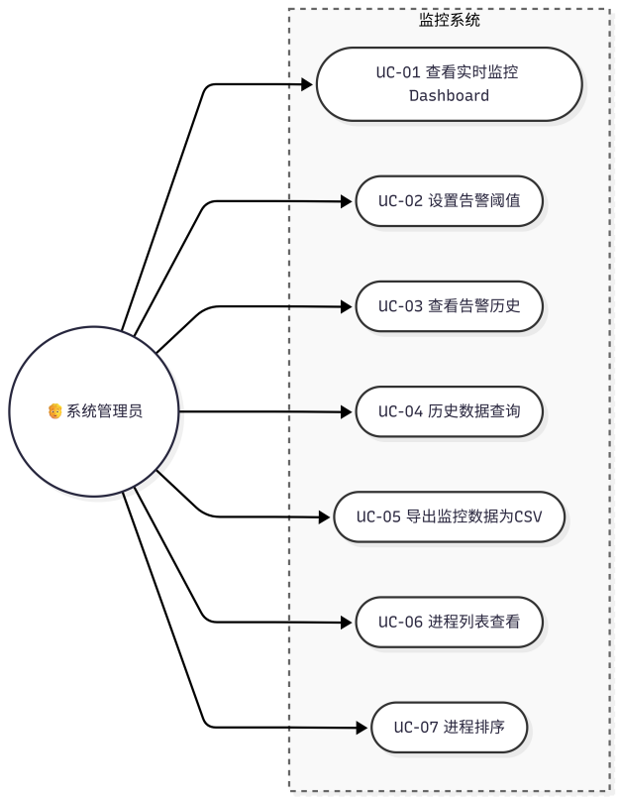
图 3.2 系统用例描述图
主要用例如表3.2所示：
表 3.2 系统用例描述表
用例编号 | 用例名称 | 参与者 | 用例描述 | 前置条件
UC-01 | 查看实时监控 Dashboard | 系统管理员 | 进入系统首页后，查看 CPU、内存、磁盘 I/O、网络流量等实时监控指标及其可视化图表。 | 系统服务正常运行且成功采集监控数据
UC-02 | 设置告警阈值 | 系统管理员 | 为 CPU、内存、磁盘和网络等监控指标设置告警阈值，并对告警规则进行启用、禁用或调整。 | 系统告警规则模块可正常访问
UC-03 | 查看告警历史 | 系统管理员 | 查看系统运行过程中产生的告警历史记录，了解告警时间、告警指标、当前值、阈值等信息，并支持按条件筛选。 | 系统已产生并保存告警记录
UC-04 | 历史数据查询 | 系统管理员 | 根据时间范围和指标类型查询历史监控数据，并以折线图等形式展示系统负载变化趋势。 | 数据库中已持久化监控历史数据
UC-05 | 导出监控数据为 CSV | 系统管理员 | 将指定时间范围内的历史监控数据导出为 CSV 文件，便于离线分析和归档。 | 历史查询结果不为空
UC-06 | 进程列表查看 | 系统管理员 | 获取当前 Linux 系统中运行的进程信息，查看进程 ID、进程名称、CPU 使用率、内存使用率和运行状态等内容。 | 系统具有获取进程信息的权限
UC-07 | 进程排序 | 系统管理员 | 在进程监控页面中按 CPU 使用率或内存使用率对进程列表进行排序，以快速定位高资源占用进程。 | 已成功获取进程列表数据
UC-08 | 导出告警记录为 CSV | 系统管理员 | 将指定时间范围内的告警历史记录导出为 CSV 文件，便于异常事件分析与归档。 | 告警历史记录不为空

各用例的详细说明如下：
UC-01 查看实时监控 Dashboard：系统管理员进入系统首页后，可以查看 CPU、内存、磁盘 I/O、网络流量等实时监控指标及其变化趋势图。系统通过定时刷新或 WebSocket 推送的方式更新最新监控数据。
UC-02 设置告警阈值：系统管理员可以对 CPU、内存、磁盘和网络等指标设置告警阈值，并根据实际需求启用、禁用或调整相关规则。当监控指标达到设定阈值时，系统会生成相应告警记录。
UC-03 查看告警历史：系统管理员可以查看历史告警记录，了解系统在运行过程中出现的异常情况。告警记录通常包括告警时间、指标名称、当前值、阈值和告警规则等信息，并支持按时间范围或指标类型进行筛选。
UC-04 历史数据查询：系统管理员可以选择需要查询的指标类型和时间范围，系统从数据库中读取对应的历史监控数据，并通过图表方式进行展示，帮助用户分析系统运行趋势。
UC-05 导出监控数据为 CSV：系统管理员可以将查询结果导出为 CSV 文件，以便在 Excel 等工具中进行进一步分析、整理和归档。

UC-06 进程列表查看：系统管理员可以查看当前 Linux 系统中运行的进程信息，包括进程 ID、进程名称、CPU 使用率、内存使用率和运行状态等，以便掌握系统资源占用情况。
UC-07 进程排序：系统管理员可以根据 CPU 使用率或内存使用率对进程列表进行排序，从而快速定位资源占用较高的进程，为系统分析和优化提供依据。
UC-08 告警记录到处: 系统管理员可以将指定时间范围内的告警历史记录导出为 CSV 文件，便于异常事件分析与归档。

3.3 非功能性需求
除功能需求外，系统还需要满足以下非功能性需求，具体详情及设计说明如下：
表 3.3 需求说明表
需求类型 | 具体需求描述 | 验收标准
性能需求 | 1. 系统秒级响应用户查询请求；2. 实时数据推送延迟≤1秒；3. 前端页面加载时间≤3秒。 | 测试时均满足上述时间要求
可用性需求 | 1. 界面友好、操作直观；2. 功能有明确引导和提示信息；3. 兼容Chrome、Firefox、Edge等主流浏览器。 | 管理员可快速上手，主流浏览器均可正常访问
可靠性需求 | 1. 可长时间稳定运行，无内存泄漏、崩溃；2. 数据库连接具备重连机制；3. 异常情况有合理提示，不暴露内部错误。 | 连续运行72小时无异常，异常提示清晰
可扩展性需求 | 1. 系统架构模块化设计，便于后续扩展；2. 数据库表结构预留扩展字段；3. 前端组件具备复用性。 | 可快速新增功能，组件可直接复用

系统总体设计
在完成系统需求分析的基础上，为保证系统结构清晰、模块划分合理、数据流转明确，本文对 Linux 运行监控系统进行总体设计。系统总体设计主要包括总体架构设计、分层设计、模块设计和数据库设计四个方面。通过软件工程设计图可以直观展示系统的组成结构、层次关系、模块划分以及数据处理流程，为后续系统实现和测试提供设计依据。

总体架构设计
本系统采用前后端分离的 B/S（Browser/Server）架构模式。用户通过浏览器访问系统前端页面，后端基于 FastAPI 提供 REST API 接口和 WebSocket 实时通信服务，完成系统监控数据采集、告警判断、历史查询和数据导出等功能。系统后端部署在 Linux 运行环境中，利用 psutil 库采集操作系统运行指标，并将监控数据和告警记录存储到 SQLite 数据库中。
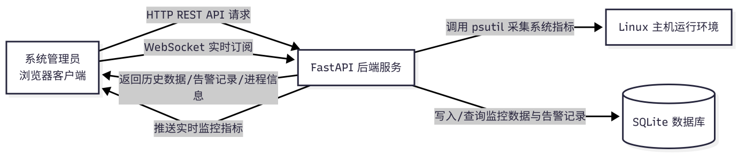
图 4.1.1 系统部署图
如图 4.1.1 所示，本系统主要由浏览器客户端、FastAPI 后端服务、Linux 主机运行环境和 SQLite 数据库四部分组成。浏览器客户端负责用户交互与监控结果展示，用户通过前端页面查看实时监控信息、查询历史记录、管理告警规则以及导出数据。FastAPI 后端服务作为系统核心处理节点，一方面接收前端发起的 HTTP 请求，另一方面通过 WebSocket 向前端实时推送监控数据。Linux 主机作为被监控对象，为系统提供 CPU、内存、磁盘 I/O、网络流量和进程信息等运行指标。SQLite 数据库用于持久化存储监控指标和告警历史记录，支持后续历史查询与数据导出。

如图4.1.2所示:
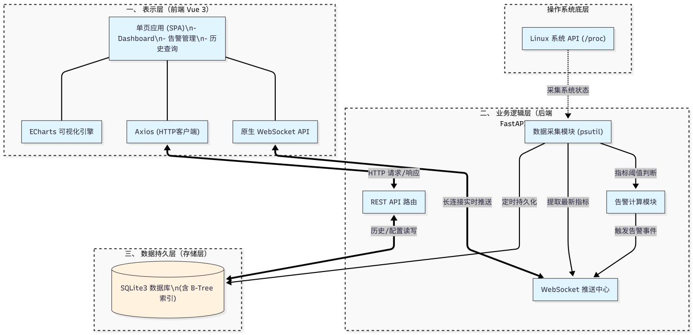
图 4.1.2 系统架构图

采用该总体架构具有以下优点：第一，浏览器访问方式降低了系统使用门槛，用户无需安装专用客户端即可使用系统；第二，前后端分离架构有利于前端界面展示与后端业务逻辑解耦，提高系统可维护性；第三，FastAPI 具备较好的异步处理能力，能够同时支持 HTTP 请求处理和 WebSocket 实时推送；第四，SQLite 部署简单、资源开销较小，适合本课题面向单机 Linux 监控场景的设计目标。因此，该架构能够较好地满足系统实时性、轻量化和可扩展性的要求。
，系统启动后，后台任务按照设定周期调用数据采集模块获取 Linux 主机的 CPU、内存、磁盘和网络等运行指标。采集完成后，系统首先对数据进行统一封装，然后进入告警判断环节，根据预设阈值规则判断当前监控指标是否异常。若达到告警条件，则生成告警记录并写入告警日志表；无论是否触发告警，监控数据都会被写入数据库。同时，系统还会通过 WebSocket 将最新监控数据推送给前端页面，使界面能够实时刷新。当用户发起历史查询或数据导出请求时，后端从数据库中读取相应数据并返回结果。
这种模块化和流程化设计有助于增强系统结构的清晰性和可维护性。一方面，前端和后端模块边界明确，各功能单元职责分离；另一方面，监控数据从采集、判断、存储到展示的全过程具有清晰的数据流转路径，便于后续系统调试、性能优化和功能扩展。

分层设计
从逻辑结构上看，本系统可以划分为表示层、业务逻辑层和数据持久层三个层次。各层之间通过清晰的接口进行通信，形成职责明确、边界清晰的系统结构。
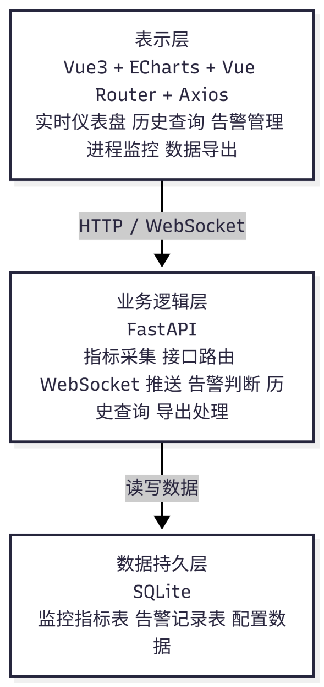
图 4.2 系统三层架构图
如图 4.2 所示，表示层主要由前端页面和图表组件构成，负责监控数据展示和用户交互。前端基于 Vue3 构建单页应用，结合 Vue Router 管理页面跳转，使用 Axios 与后端进行 HTTP 数据交互，并通过 ECharts 将监控指标渲染为折线图、仪表盘等可视化图形。用户可在表示层完成实时监控查看、历史数据查询、告警规则管理、告警历史查看、进程监控和数据导出等操作。
业务逻辑层是系统的核心处理层，负责监控数据采集、告警判断、接口响应和实时推送等任务。本系统业务逻辑层基于 Python 的 FastAPI 框架实现，主要包括数据采集模块、WebSocket 推送模块、告警管理模块、历史查询模块、进程接口模块和导出接口模块等。业务逻辑层接收来自表示层的请求后，对监控数据进行采集、处理和封装，并将结果返回前端页面；同时，它还负责依据预设告警规则对采集结果进行判断，在触发告警时生成相应记录。
数据持久层负责监控数据和告警记录的持久化存储。本系统采用 SQLite 作为关系型数据库，存储 CPU、内存、磁盘、网络等监控数据以及告警历史记录。业务逻辑层通过 Python 内置的 sqlite3 模块与数据库进行交互，实现数据写入、查询和导出。为提升查询效率，系统在时间戳字段上建立索引，以满足历史数据分析的性能要求。
三层设计的优势在于能够有效降低系统耦合度。表示层只关注界面展示和交互逻辑，业务逻辑层专注于核心功能处理，数据持久层专门负责数据存储和查询。通过这种分层方式，不仅使系统结构更加清晰，也便于后期维护和扩展。例如，若后续需要增加新的监控指标或新的前端页面，仅需在相应层次上进行局部调整，而不必大范围修改整个系统。

模块设计
根据系统功能需求和实现逻辑，本系统可进一步划分为前端模块和后端模块两个部分。前端模块负责监控结果展示和用户交互，后端模块负责数据采集、业务处理和数据存储支持。
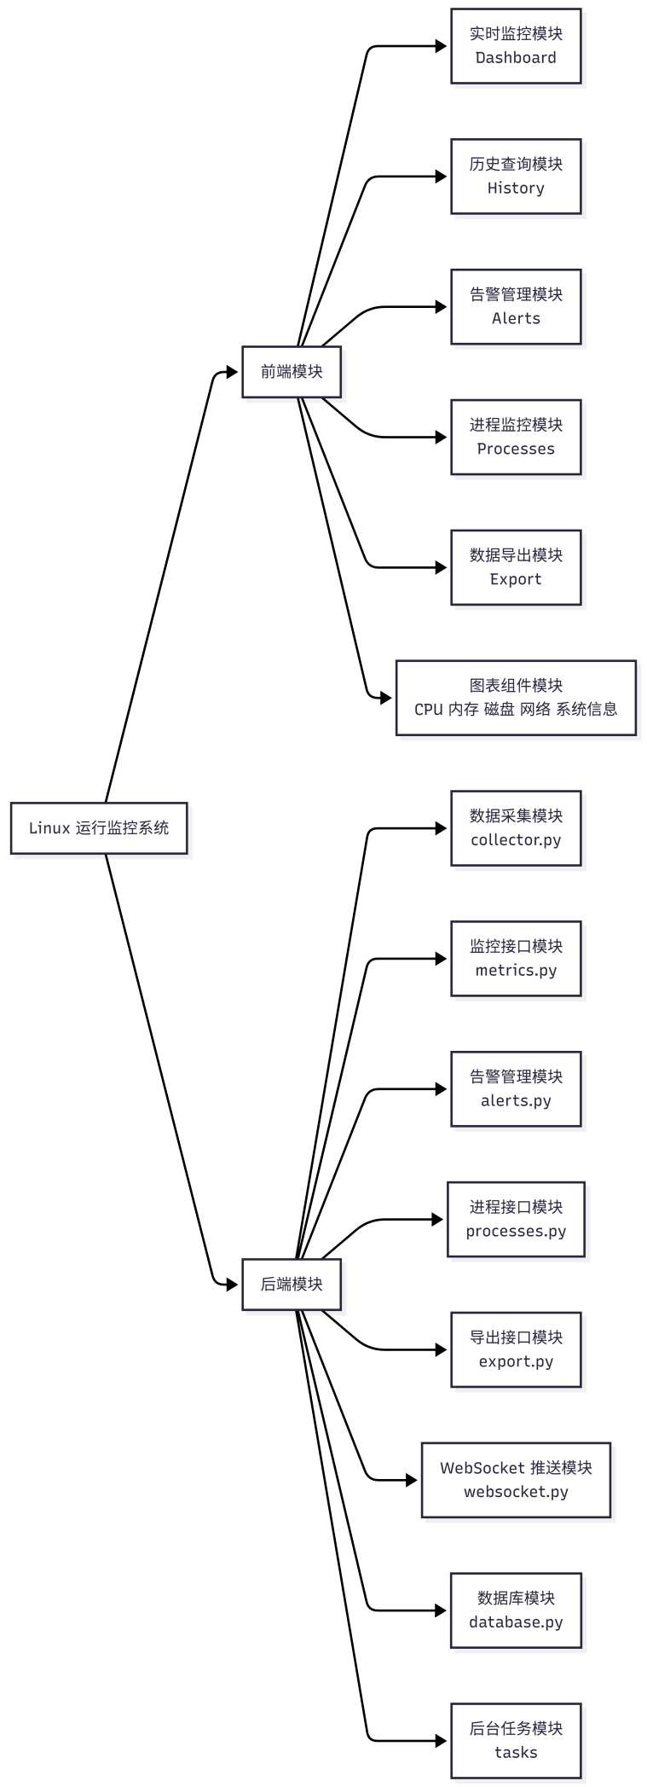
图 4.3.1 系统模块结构图

如图 4.3.1所示, 前端模块主要包括以下几个部分：
一、实时监控模块。该模块对应 Dashboard 页面，用于展示 CPU、内存、磁盘 I/O、网络流量等实时监控指标，并通过图表动态反映指标变化趋势。
二、历史查询模块。该模块对应 History 页面，用于根据指标类型和时间范围查询历史监控数据，并通过折线图和数据表进行展示。
三、告警管理模块。该模块对应 Alerts 页面，用于展示告警规则、启用或禁用规则，并查看系统生成的告警历史记录。
四、进程监控模块。该模块对应 Processes 页面，用于查看当前 Linux 系统中的进程信息，并支持按 CPU 使用率或内存使用率排序。
五、数据导出模块。该模块对应 Export 页面，用于将指定时间范围内的历史监控数据导出为 CSV 文件，便于离线分析和归档。
六、图表组件模块。该模块由 CPU 图表、内存仪表盘、磁盘图表、网络图表和系统信息组件组成，为前端各页面提供复用的可视化能力。
后端模块主要包括以下几个部分：
一、数据采集模块。该模块由 collector.py 实现，负责调用 psutil 采集 CPU、内存、磁盘、网络和进程等系统运行指标，并对采集结果进行统一封装。
二、监控接口模块。该模块主要由 metrics.py 实现，负责提供当前指标查询、历史指标查询以及系统信息查询等接口。
三、告警管理模块。该模块主要由 alerts.py 实现，负责维护告警规则、执行阈值判断、生成告警记录，并提供告警历史查询能力。
四、进程接口模块。该模块由 processes.py 实现，负责获取当前系统中的进程列表，并按指定方式排序返回。
五、数据导出模块。该模块由 export.py 实现，负责将历史监控数据按 CSV 格式导出。
六、WebSocket 推送模块。该模块由 websocket.py 实现，负责维护客户端连接并向前端实时推送监控数据。
七、数据库模块。该模块由 database.py 实现，负责数据库初始化、监控数据存储、告警记录存储以及历史数据查询。
八、后台任务模块。该模块负责按固定周期执行监控数据采集、告警判断和数据持久化，并支持实时数据发布。
为了更清晰地说明监控数据在系统中的流转过程，本文进一步给出图4.3.2监控数据处理流程图。
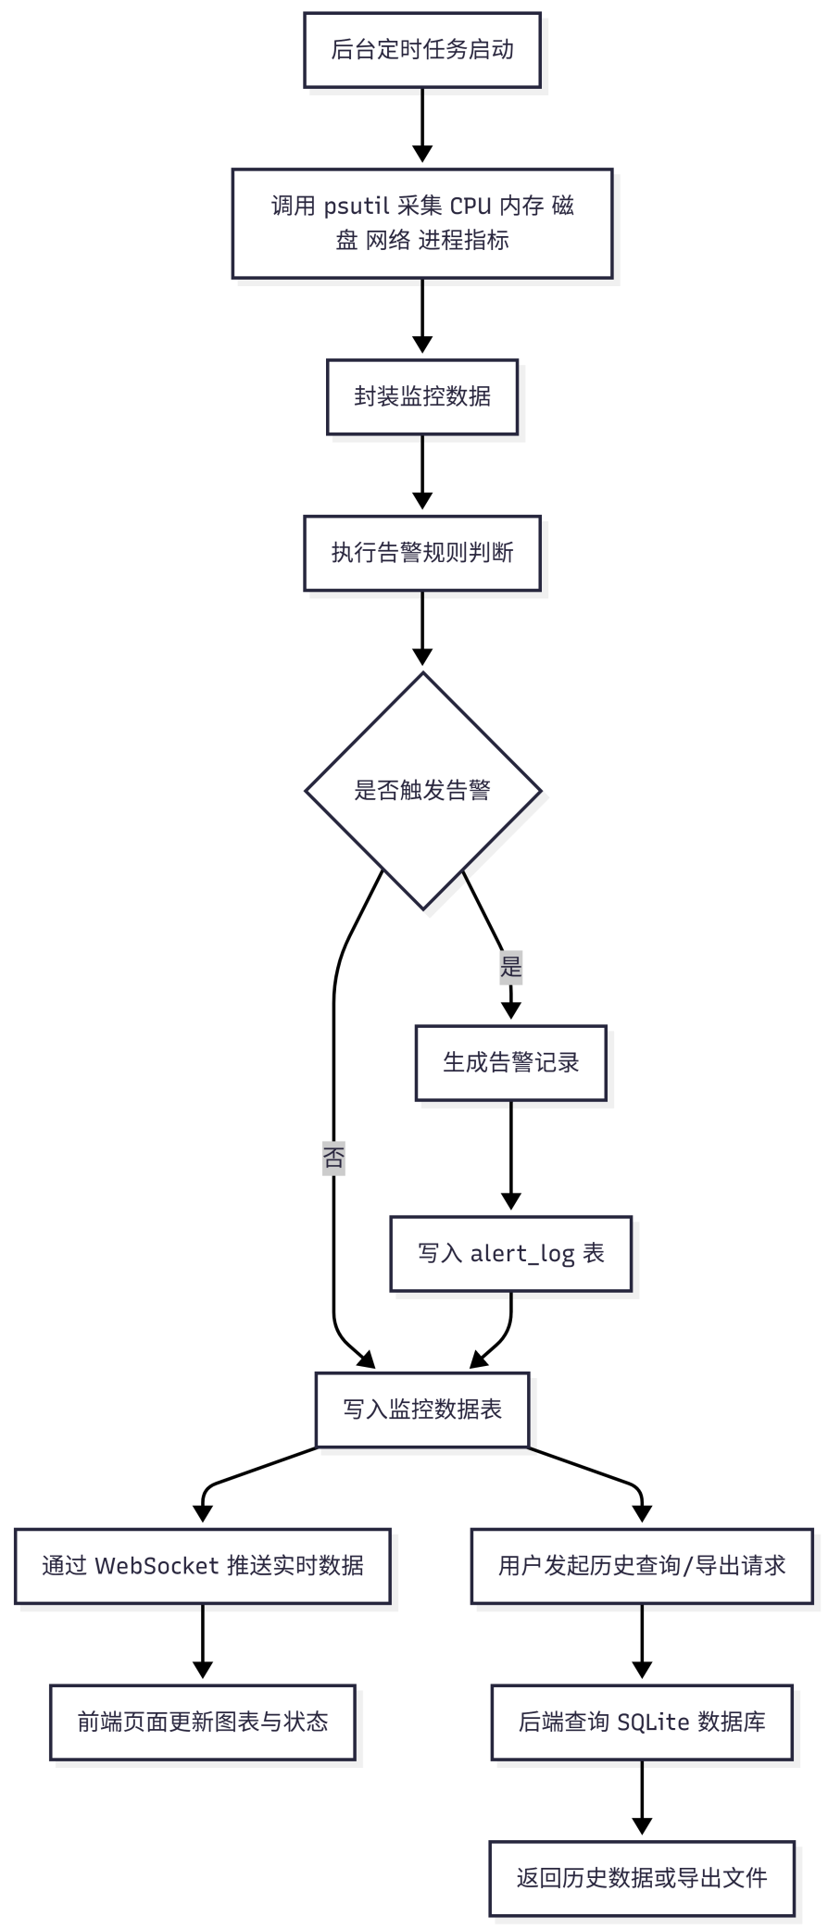
图 4.3.2 监控数据处理流程图
展示了系统监控数据的处理流程。系统启动后，后台任务按照固定周期调用 psutil 采集 Linux 主机的 CPU、内存、磁盘和网络等指标数据，并将采集结果封装为统一的数据结构。随后系统根据预设告警规则对监控指标进行阈值判断，若检测到异常，则生成对应的告警记录并写入告警日志表。无论是否触发告警，监控数据都会写入数据库，同时通过 WebSocket 推送到前端页面，实现实时图表刷新。当用户发起历史查询或数据导出请求时，后端从数据库中读取相应数据并返回结果。
该流程设计兼顾了实时监控与历史分析两类需求。通过后台定时采集与 WebSocket 推送，系统能够保证前端页面实时更新，满足运行状态的即时展示需求；通过数据库持久化存储，系统又能够支持后续的历史查询、趋势分析与数据导出。同时，在数据写入前加入告警规则判断，可以及时识别异常状态并形成告警记录，从而增强系统的监控实用性和运维辅助能力。

数据库设计
系统使用 SQLite 数据库存储监控数据与告警历史记录。结合系统功能设计，数据库主要包含五张数据表，分别为 CPU 统计表、内存统计表、网络统计表、磁盘 I/O 统计表和告警历史表。各表在设计时均围绕“时间戳”这一核心字段展开，以便支持实时监控数据的持久化存储、历史趋势查询以及告警事件追踪。
一、CPU 统计表（cpu_stat）。用于存储 CPU 使用率数据，主要字段包括 id（主键）、timestamp（时间戳）、cpu_percent（CPU 总体使用率）、cpu_per_core（各核心使用率数据，采用 JSON 字符串形式存储）以及 created_at（记录创建时间）。该表用于支撑 CPU 历史趋势展示和性能分析。
二、内存统计表（memory_stat）。用于存储内存监控数据，主要字段包括 id（主键）、timestamp（时间戳）、total（总内存）、available（可用内存）、percent（内存使用率）、used（已用内存）以及 created_at（记录创建时间）。该表用于实现内存状态的历史查询与趋势分析。
三、网络统计表（net_stat）。用于存储网络 I/O 监控数据，主要字段包括 id（主键）、timestamp（时间戳）、bytes_sent（发送字节数）、bytes_recv（接收字节数）、pack_sent（发送包数）、pack_recv（接收包数）以及 created_at（记录创建时间）。该表主要服务于网络流量变化分析和异常流量观察。
四、磁盘 I/O 统计表（disk_stat）。用于存储磁盘读写相关数据，主要字段包括 id（主键）、timestamp（时间戳）、read_count（读操作次数）、write_count（写操作次数）、read_bytes（读字节数）、write_bytes（写字节数）以及 created_at（记录创建时间）。该表可用于分析磁盘读写压力和 I/O 活动变化情况。
五、告警历史表（alert_log）。用于存储系统运行过程中产生的告警事件，是本次设计新增的重要数据表。该表主要字段包括 id（主键）、timestamp（告警发生时间戳）、rule_name（告警规则名称）、metric（告警指标类型）、value（触发告警时的当前指标值）、threshold（告警阈值）、operator（比较运算符）以及 created_at（记录创建时间）。当监控数据满足某条告警规则的触发条件时，系统会自动生成告警记录并写入该表。通过该表可实现告警历史查询、异常事件追踪和后续分析。
为了提高历史查询效率，系统分别在 cpu_stat、memory_stat、net_stat、disk_stat 和 alert_log 表的 timestamp 字段上建立索引；同时，在 alert_log 表的 metric 字段上建立辅助索引，以便支持按指标类型筛选告警记录。通过上述数据库设计，系统不仅能够保存常规监控数据，还能够记录并追踪异常事件，从而为系统运行分析和故障定位提供数据支撑。
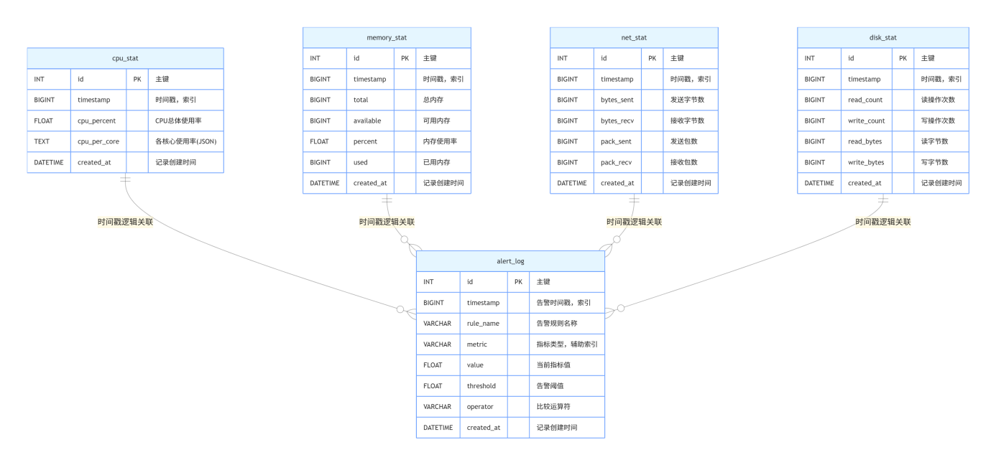
图 4.4 数据库E-R图
如图4.4所示, 从实体关系角度看，cpu_stat、memory_stat、net_stat、disk_stat 和 alert_log 构成系统核心数据实体，其中前四类实体负责描述不同类型的监控指标历史数据，alert_log 实体负责描述阈值触发后形成的异常事件记录。各实体通过时间戳字段在逻辑上形成关联，共同支撑系统的监控展示、历史查询与异常分析功能。
总体来看，本系统数据库设计遵循结构清晰、满足业务需求、便于查询分析的原则。通过将不同类型的监控数据和告警记录分表存储，不仅提高了数据组织的合理性，也为后续历史分析、报表展示和数据导出提供了良好的基础。

关键技术实现

监控数据采集模块实现
本系统的监控数据采集模块位于 backend/monitor/collector.py，使用 psutil 库采集系统指标。

CPU 采集实现
CPU 采集的核心函数 get_cpu() 首先调用 _warmup() 函数进行预热处理，因为 psutil.cpu_percent() 首次调用返回 0。预热后，调用 psutil.cpu_percent(percpu=True) 获取各核心使用率列表，调用 psutil.cpu_percent(interval=0.1) 获取总体使用率，最后将结果封装为字典返回。
具体代码实现如下：首先使用 psutil.cpu_percent(interval=None) 进行初始化预热，然后等待 0.1 秒后再次调用获取各核心使用率，最后计算总体使用率。返回数据包含 percent（总体使用率）、per_core（各核心使用率列表）和 count（CPU 核心数）。
核心代码如下：
def get_cpu() -> Dict[str, Any]:
"""
获取 CPU 使用率
返回: {
"percent": float, # 总 CPU 使用率
"per_core": List[dict], # 每核心使用率
"count": int # CPU 核心数
}
"""
_warmup()
per_core = psutil.cpu_percent(interval=0.1, percpu=True)
total = psutil.cpu_percent(interval=0.1)
return {
"percent": round(total, 2),
"per_core": [{"core": i, "percent": round(p, 2)}
代码解析：首先通过 `_warmup` 预热，然后使用 `psutil.cpu_percent(percpu=True)` 获取各核心的占用率，这对于多核服务器性能分析至关重要。

内存采集实现
内存采集使用 psutil.virtual_memory() 方法获取内存信息，返回一个命名元组，包含 total（总内存）、available（可用内存）、used（已用内存）、percent（使用率）等字段。代码将字节单位转换为 GB（除以 1024 的三次方），并保留两位小数。

磁盘 I/O 采集实现
磁盘 I/O 采集使用 psutil.disk_io_counters() 方法获取磁盘读写统计，返回 read_count、write_count、read_bytes、write_bytes 等字段。同时计算读写速率，将字节转换为 MB。

网络 I/O 采集实现
网络 I/O 采集使用 psutil.net_io_counters() 方法获取网络接口统计，返回 bytes_sent、bytes_recv、packets_sent、packets_recv 等字段。计算发送和接收速率，将字节转换为 KB。

进程监控实现
进程监控使用 psutil.process_iter() 方法遍历系统进程，获取每个进程的 pid、name、cpu_percent、memory_percent、status 等信息。代码过滤掉 cpu_percent 和 memory_percent 为 None 的进程，按 CPU 使用率降序排序，返回前 N 个进程。

后端服务模块实现

应用主入口
后端主入口 main.py 创建 FastAPI 应用，配置 CORS 中间件，注册各模块路由，并使用 lifespan 上下文管理器管理应用生命周期。应用启动时初始化数据库，启动后台任务；应用关闭时停止后台任务。

REST API 路由实现
为实现前后端之间的数据交互，本系统基于 FastAPI 框架设计并实现了一组 REST API 接口，用于向前端页面提供实时监控数据、历史监控数据、告警规则、告警历史、进程信息以及数据导出等服务。REST API 接口采用按业务功能划分的方式进行组织，使各类接口职责清晰、便于维护。
在监控指标接口方面，系统提供了当前指标查询接口和历史指标查询接口。当前指标查询接口用于获取 CPU、内存、磁盘和网络等最新监控数据，便于前端页面进行实时展示；历史指标查询接口用于按指标类型和时间范围读取数据库中的历史记录，以支持趋势图绘制和数据分析。
在进程监控接口方面，系统提供了进程列表查询接口，支持按 CPU 使用率或内存使用率排序返回当前系统中的进程信息，便于用户快速定位高资源占用进程。
在告警管理接口方面，系统提供了告警规则查询接口、告警规则更新接口、告警规则启停接口以及告警历史查询接口。通过这些接口，前端可以动态获取规则列表、修改规则状态，并查看系统运行过程中生成的历史告警记录。
在数据导出接口方面，系统提供了 CSV 导出接口，用于将指定时间范围内的历史监控数据导出为文件，便于用户进行离线分析和归档。
本系统主要 REST API 接口如下所示：
（1）监控指标相关接口：`/metrics/current`、`/metrics/cpu`、`/metrics/memory`、`/metrics/disk`、`/metrics/network`、`/metrics/history`、`/metrics/system/info`。
（2）进程监控相关接口：`/processes`、`/processes/top/cpu`、`/processes/top/memory`。
（3）告警管理相关接口：`/alerts/rules`、`/alerts/rules/{rule_name}`、`/alerts/rules/{rule_name}/toggle`、`/alerts/history`。
（4）数据导出相关接口：`/export/csv`。
为便于前端与后端之间的数据交互，本系统设计并实现了若干 REST API 接口，各接口的主要功能说明如表 5.1 所示。
表 5.1 系统主要 REST API 接口说明
接口路径 | 请求方式 | 功能说明
/metrics/current | GET | 获取当前最新的 CPU、内存、磁盘和网络监控指标数据
/metrics/cpu | GET | 获取当前 CPU 总体使用率及各核心使用率信息
/metrics/memory | GET | 获取当前内存总量、可用内存、已用内存和内存使用率等信息
/metrics/disk | GET | 获取当前磁盘 I/O 统计信息，包括读写次数、读写字节数及速率等
/metrics/network | GET | 获取当前网络 I/O 统计信息，包括发送、接收字节数及网络速率等
/metrics/history | GET | 按指标类型、时间范围和返回条数查询历史监控数据
/metrics/system/info | GET | 获取主机系统信息，包括 CPU 型号、核心数、内存总量、磁盘总量和主机名等
/processes/ | GET | 获取当前系统进程列表，并支持按指定方式返回进程信息
/processes/top/cpu | GET | 获取按 CPU 使用率排序的高占用进程列表
/processes/top/memory | GET | 获取按内存使用率排序的高占用进程列表
/alerts/rules | GET | 获取系统当前所有告警规则列表
/alerts/history | GET | 获取历史告警记录，并支持按时间范围、指标类型和规则名称筛选
/alerts/rules/{rule_name} | POST | 更新指定名称的告警规则

通过以上接口设计，系统后端能够向前端稳定提供各类业务数据支持，并满足实时监控、历史查询、告警管理和数据导出等功能需求。

WebSocket 实时推送实现
为了满足监控系统对实时性的要求，本系统采用 WebSocket 技术实现后端向前端的主动数据推送。与传统 HTTP 轮询方式相比，WebSocket 能够在客户端与服务器之间建立持久连接，减少重复请求带来的额外开销，并提高监控数据更新的实时性。
本系统在后端设计了 WebSocket 端点 `/ws/metrics`，用于向前端页面推送最新监控数据。当前端页面建立连接后，可通过发送订阅消息指定所需监控指标及刷新间隔，后端则根据订阅信息持续推送 CPU、内存、磁盘和网络等实时数据。系统还支持取消订阅和心跳消息，以保证连接的稳定性和可维护性。
WebSocket 通信中主要涉及以下几类消息：一是订阅消息，用于指定前端关注的监控指标；二是取消订阅消息，用于停止数据推送；三是心跳消息，用于维持连接状态并检测客户端是否在线；四是数据推送消息，用于向前端发送最新监控指标。前端在接收到推送数据后，调用 ECharts 图表组件更新页面显示，实现实时监控效果。
通过引入 WebSocket 实时推送机制，系统能够以较低开销实现秒级监控数据更新，使前端页面更及时地反映 Linux 主机运行状态，增强了系统的实时监控能力和用户体验。

前端可视化模块实现
前端采用 Vue 3 + ECharts 实现可视化展示。项目目录结构包含 components 目录（图表组件）和 views 目录（页面视图）。
Dashboard.vue 是系统的主页面，集成各类图表组件。CpuChart.vue、MemoryGauge.vue、DiskChart.vue、NetworkChart.vue 分别负责 CPU、内存、磁盘、网络的图表展示。图表使用 ECharts 的配置式开发方式，通过设置 option 对象定义图表样式和数据。
前端通过 Axios 发送 HTTP 请求获取历史数据，通过原生 WebSocket API 接收实时推送数据。Composition API 的 setup() 函数集中管理响应式状态和业务逻辑。

前端界面展示与交互实现

实时监控界面
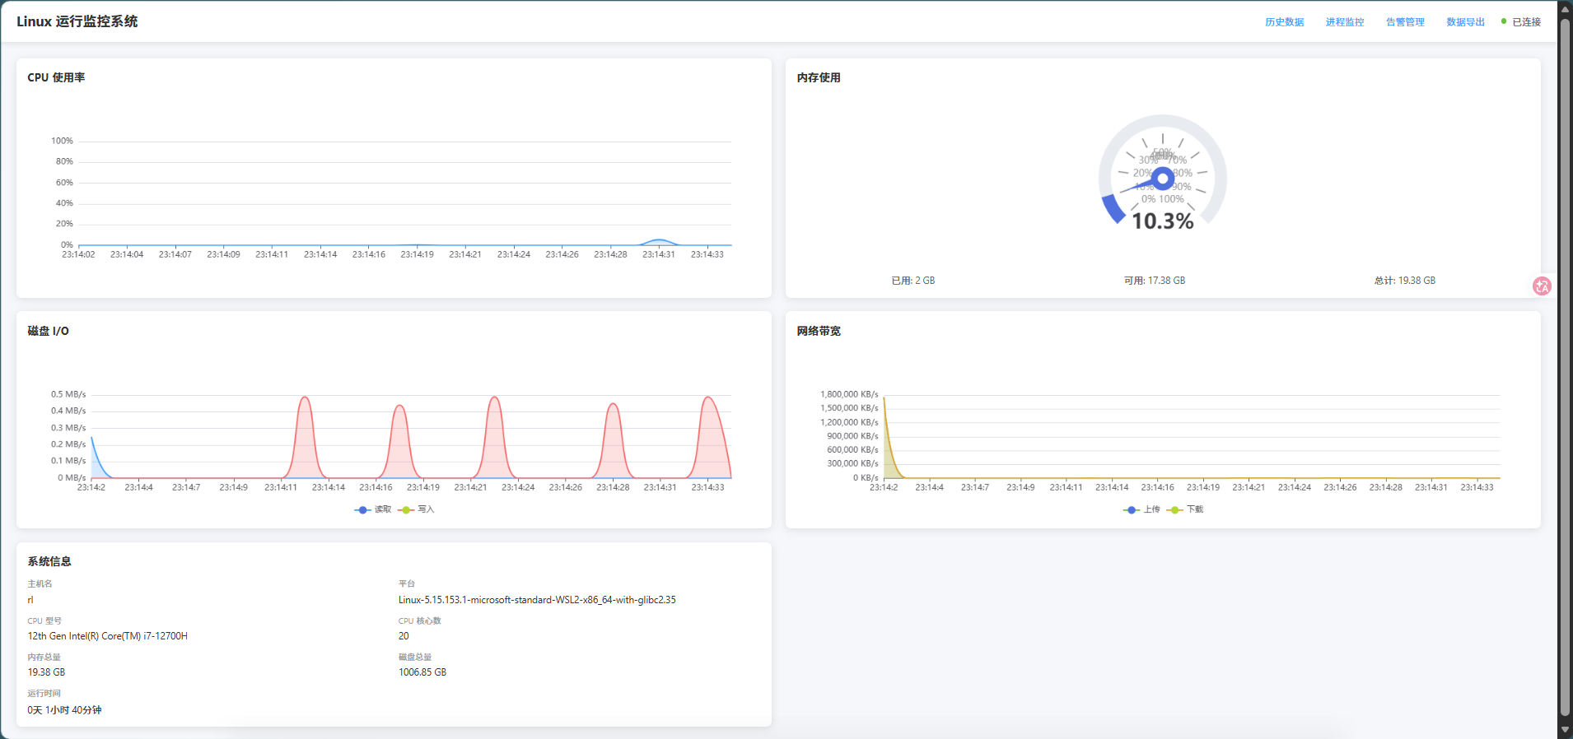
图 5.1 实时监控首页
图 5-1 展示了系统的实时监控首页界面。该界面集中展示了 CPU、内存、磁盘 I/O、网络流量以及系统基础信息等关键监控内容，是用户进入系统后首先查看的核心页面。页面通过图表和状态信息相结合的方式，直观反映当前 Linux 主机的运行状态，同时支持通过 WebSocket 接收后端推送的实时数据，从而实现秒级刷新。该界面能够帮助用户快速掌握系统整体负载情况，并为后续历史分析和异常排查提供直观依据。

历史数据查询界面
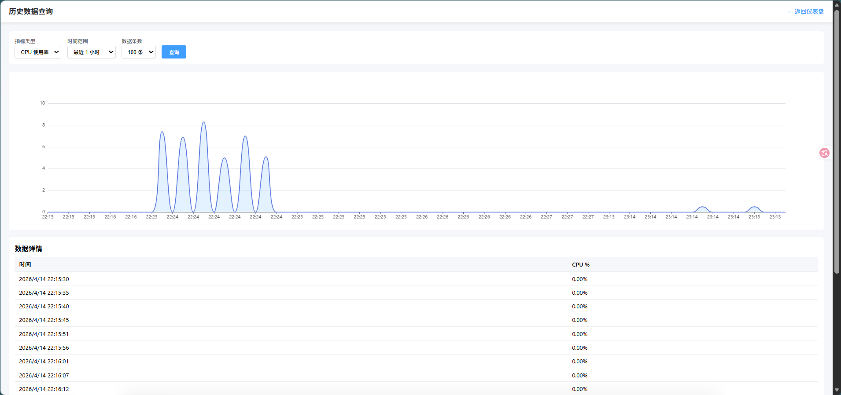
图5.2 历史数据查询界面
图 5-2 展示了系统的历史数据查询界面。用户可根据指标类型、时间范围和数据条数等条件查询指定时间段内的历史监控数据，系统将查询结果以折线图和数据表的形式进行展示。该界面便于用户观察 CPU、内存、磁盘和网络等指标在一段时间内的变化趋势，从而分析系统负载波动情况。通过该页面，系统不仅实现了实时监控，还进一步具备了历史数据分析与运行趋势回溯能力。

进程监控界面
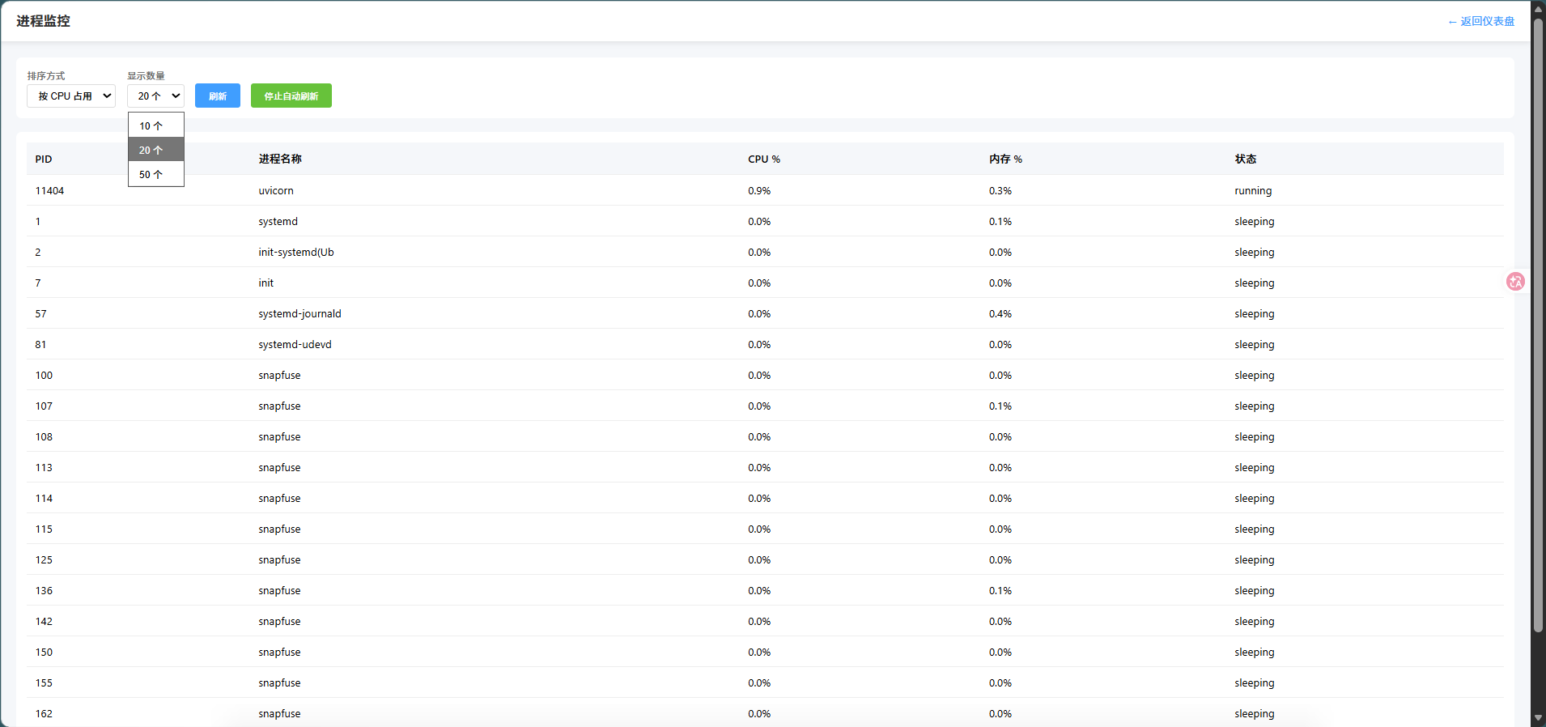
图 5.3 进程监控界面
图 5-3 展示了系统的进程监控界面。该界面用于展示当前 Linux 系统中运行的主要进程信息，包括进程 ID、进程名称、CPU 使用率、内存使用率以及进程状态等内容。用户可按 CPU 使用率或内存使用率对进程进行排序，从而快速识别高资源占用进程。该界面增强了系统对主机内部运行状态的可观察性，有助于管理员定位系统资源瓶颈，并为性能优化和异常排查提供依据。

告警管理界面
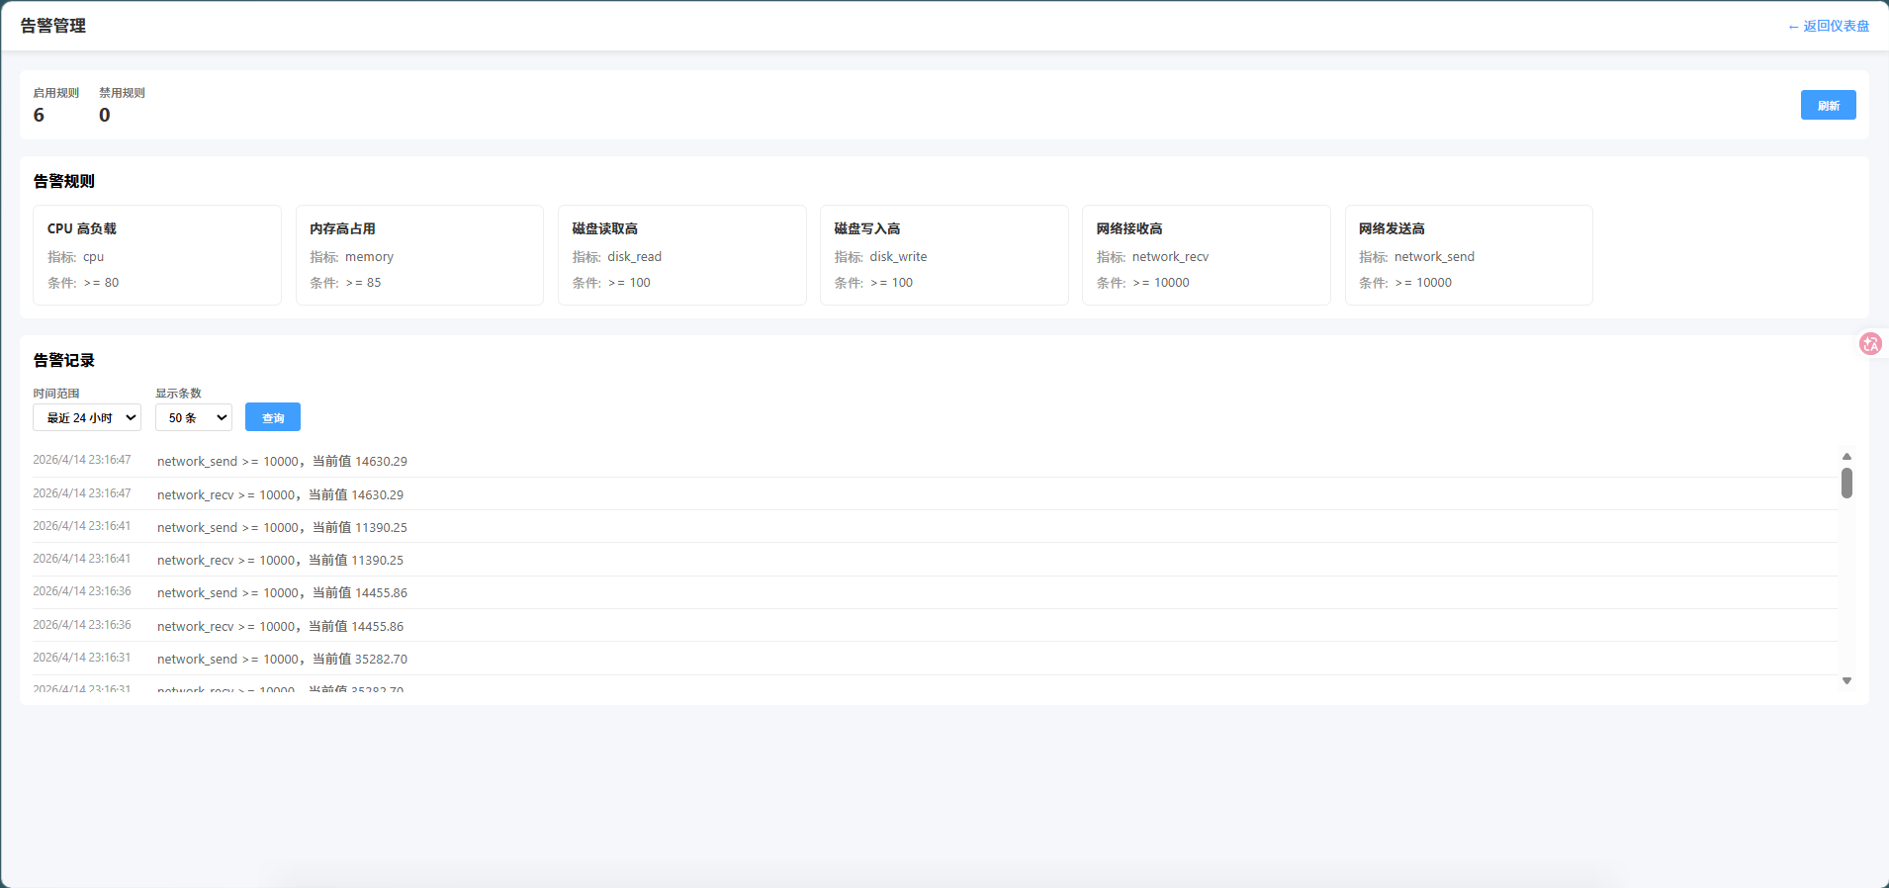
图 5.4 告警管理界面
图 5-4 展示了系统的告警管理界面。该界面主要包括告警规则展示、规则启停控制以及历史告警记录查询等功能。用户可查看当前各类指标对应的告警阈值，并根据实际监控需求启用或禁用相关规则；同时，系统支持查看已产生的历史告警记录，以便对异常事件进行追踪和分析。通过该界面，系统实现了从实时监控到异常识别再到历史追踪的闭环管理，提高了监控系统的实用性和运维辅助能力。

数据导出界面
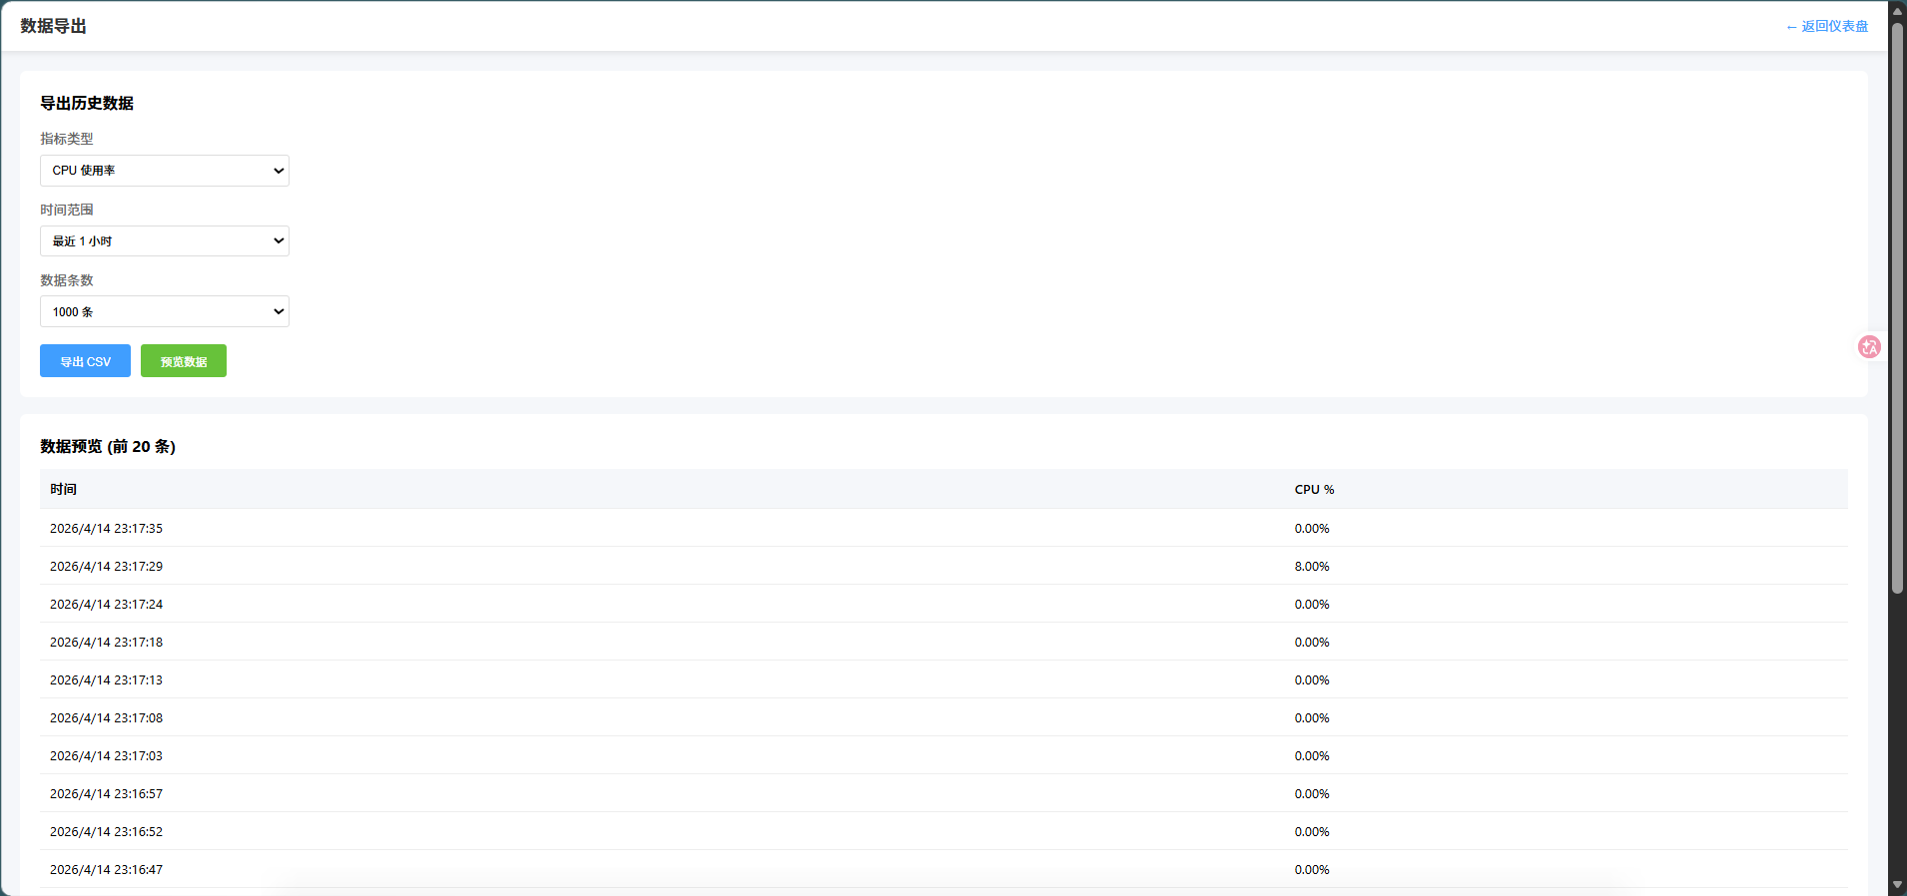
图 5.5 数据导出界面
图 5-5 展示了系统的数据导出界面。用户可根据指标类型、时间范围和数据条数对需要导出的历史监控数据进行筛选，并在导出前先对结果进行预览。系统支持将查询结果导出为 CSV 文件，便于在 Excel 等工具中进一步分析和整理。该界面增强了系统数据使用的灵活性，使监控数据不仅能够在线查看，还能够被用于离线统计、报表制作和后续研究分析。

系统测试

功能测试
为验证系统各项功能是否正常工作，制定以下测试用例：

CPU 采集测试
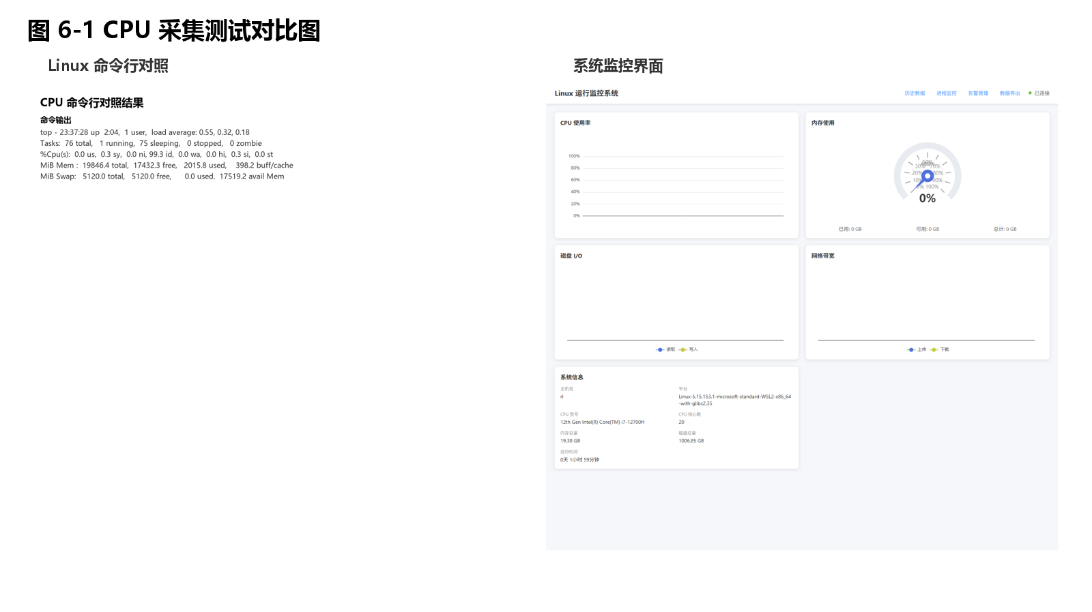
图 6.1.1CPU 采集测试对比图
图 6.1.1 展示了系统 CPU 监控结果与 Linux 命令行工具输出结果的对比情况。图中左侧为 Linux 系统中通过 top 命令获取的 CPU 运行状态信息，右侧为本系统实时监控首页中的 CPU 图表与状态展示区域。通过对比可以看出，系统能够正确获取并展示 CPU 当前使用情况，前端界面能够较直观地反映主机 CPU 的运行状态。该测试说明系统 CPU 采集模块工作正常，能够满足实时监控需求。

测试结论：系统 CPU 采集功能运行正常，采集结果与 Linux 原生命令输出基本一致，满足设计要求。

内存采集测试
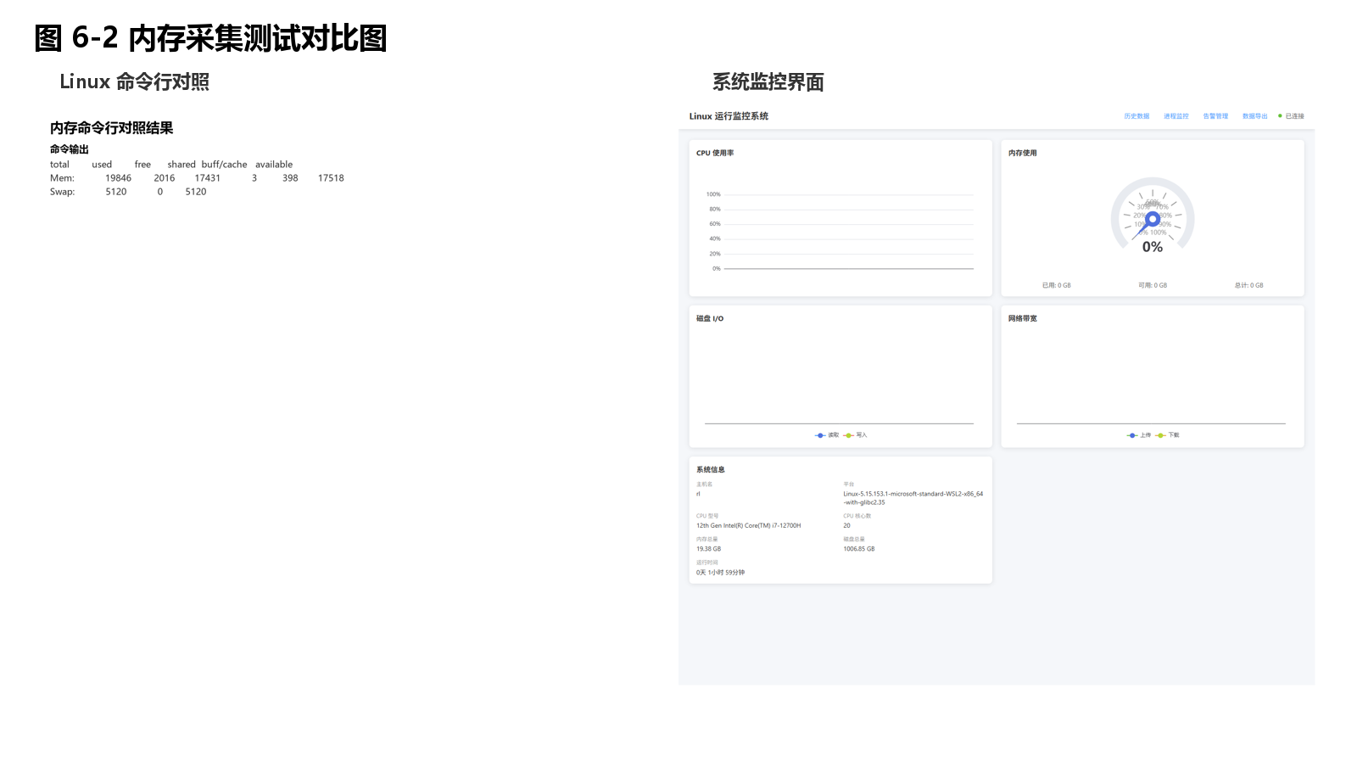
图 6.1.2 内存采集测试对比图
图 6.1.2 展示了系统内存监控结果与 Linux 命令行工具输出结果的对比情况。图中左侧为通过 free 命令获取的系统内存总量、已用内存和可用内存信息，右侧为系统首页中的内存仪表盘显示结果。通过对比可以发现，系统能够较准确地读取当前主机内存使用状态，并通过图形化方式进行展示，使用户能够更加直观地掌握内存资源占用情况。该测试验证了系统内存采集与可视化展示功能的有效性。

测试结论：系统内存采集结果准确，能够正确反映当前主机内存使用状态。

磁盘 I/O 测试

图 6.1.3 磁盘 I/O 测试对比图
图 6.1.3 展示了系统磁盘 I/O 监控结果与 Linux 底层磁盘统计信息的对比情况。图中左侧为系统通过命令行方式获取的磁盘读写相关原始统计内容，右侧为系统首页中的磁盘 I/O 图表展示区域。该图反映出系统能够从主机环境中提取磁盘读写数据，并在前端页面中进行统一展示。通过这一测试可验证系统在磁盘 I/O 数据采集、传输和界面呈现方面的完整性，为后续磁盘负载分析提供依据。

测试结论：系统能够正常采集并展示磁盘 I/O 数据，功能实现符合预期。

网络带宽测试

图 6.1.4 网络带宽测试对比图
图 6.1.4 展示了系统网络带宽监控结果与 Linux 网络接口统计信息的对比情况。图中左侧为通过读取 Linux 网络接口信息得到的网络收发统计结果，右侧为系统首页中的网络流量图表展示区域。通过对比可以看出，系统能够获取网络接口的发送与接收数据，并将其转换为前端可视化图表进行展示。这种方式使用户能够更加方便地观察主机网络使用情况，并及时发现可能的异常流量变化。

测试结论：系统网络带宽采集与展示功能运行正常，能够有效反映网络流量变化趋势。

REST API 测试
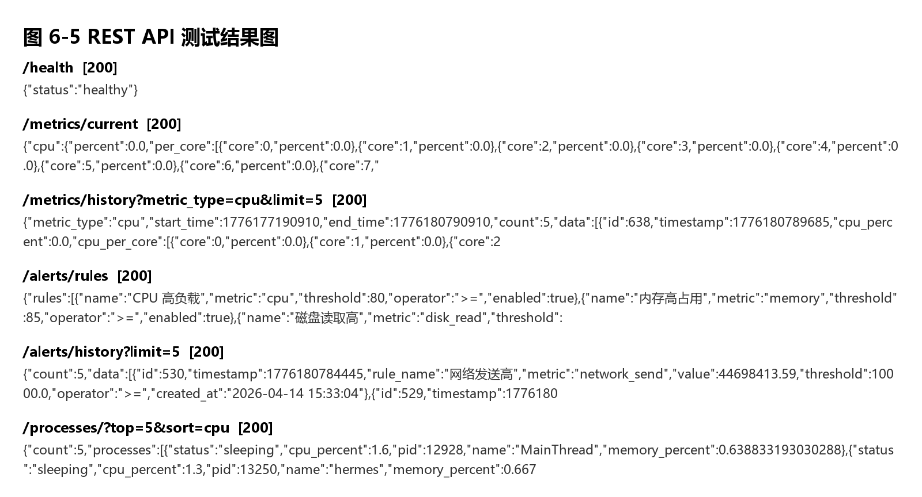
图 6.1.5 REST API 测试结果图
图 6.1.5 展示了系统主要 REST API 接口的测试结果。测试内容涵盖健康检查接口、当前监控指标接口、历史数据接口、告警规则接口、告警历史接口以及进程列表接口等。图中可见，各接口均返回了正确的 HTTP 状态码和符合预期的数据结构，说明后端路由设计完整、接口响应稳定，能够为前端页面提供实时数据、历史数据以及管理操作所需的业务支持。该测试验证了系统后端接口服务的可靠性。

测试结论：系统 REST API 接口均能够正常访问，返回内容正确，满足前后端交互需求。

WebSocket 测试
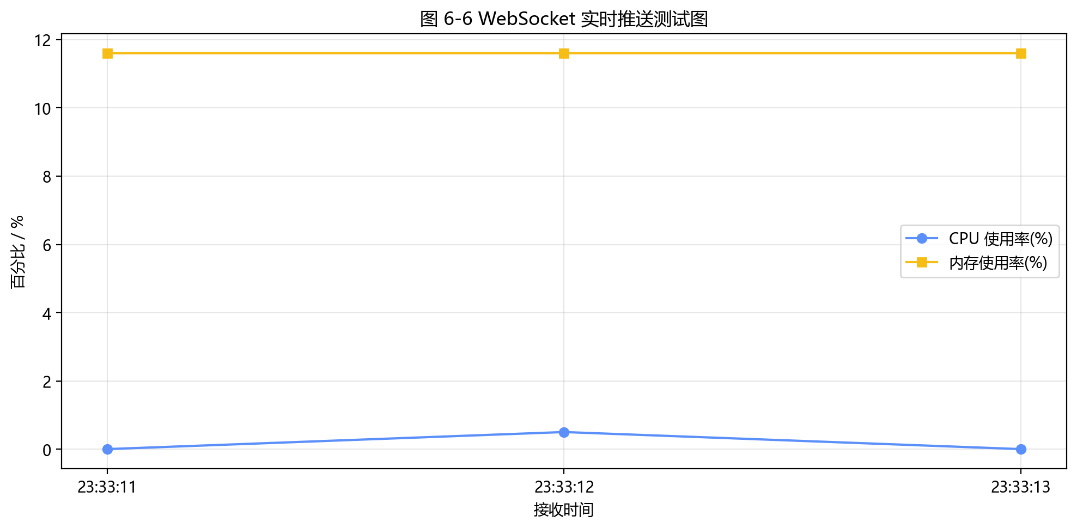
图 6.1.6 WebSocket 实时推送测试图
图 6.1.6 展示了系统通过 WebSocket 向前端实时推送监控数据的测试结果。图中以时间序列方式记录了系统在多个连续时间点接收到的 CPU 使用率和内存使用率数据变化情况。通过该图可以看出，前端能够持续接收后端推送的实时消息，并对系统运行状态进行动态更新。这说明系统已经成功建立 WebSocket 长连接，并实现了监控数据的低延迟传输，满足实时监控应用场景下的数据刷新要求。

测试结论：系统 WebSocket 实时推送功能运行稳定，能够实现秒级监控数据同步。

历史查询测试
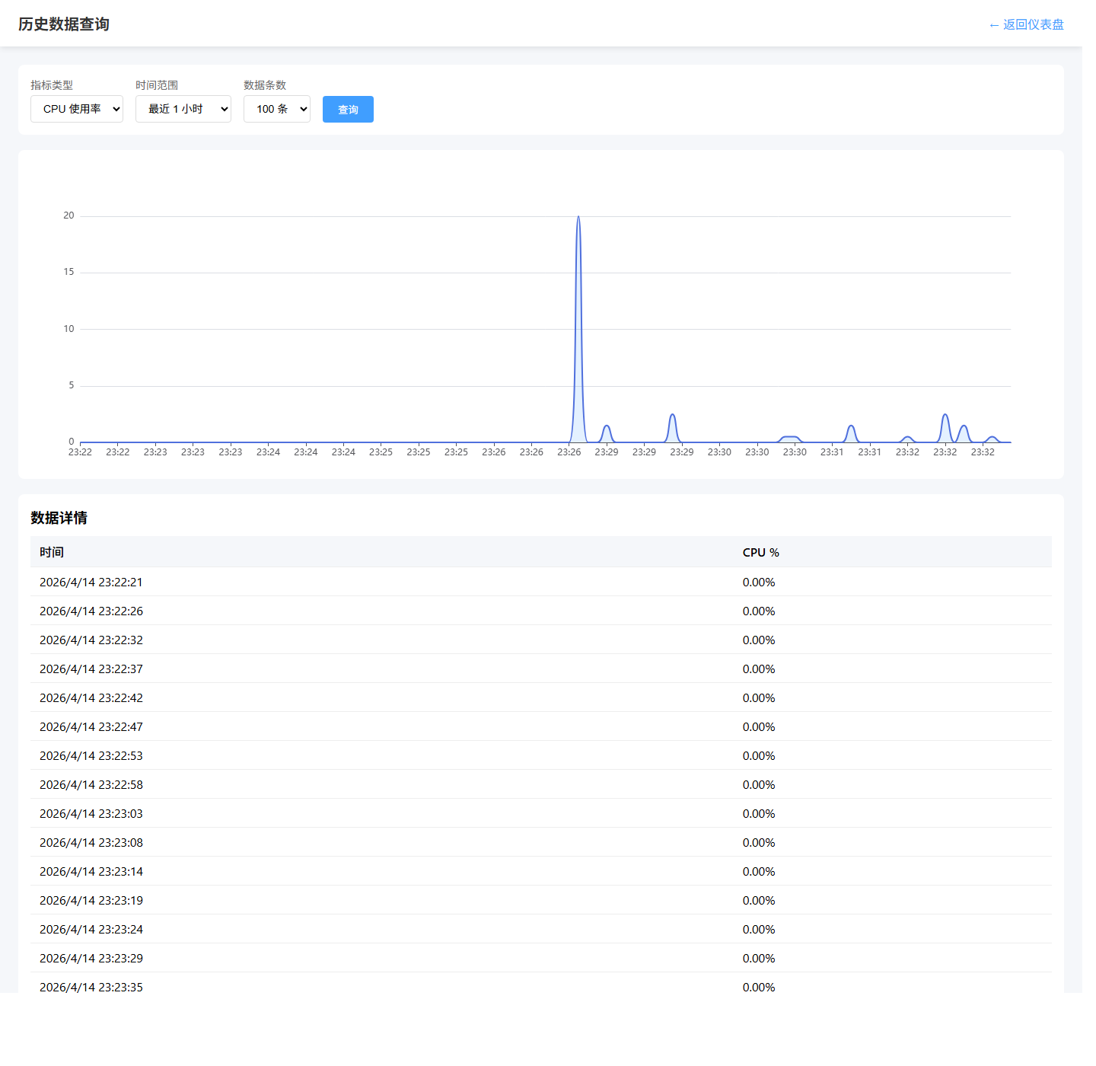
图 6.1.7 历史数据查询功能测试图
图 6.1.7 展示了系统历史数据查询功能的测试结果。用户可在页面中选择监控指标类型、时间范围以及返回数据条数，系统根据查询条件从数据库中读取对应历史记录，并以折线图和数据表的形式进行展示。图中可以看到，系统能够正确返回 CPU 历史监控数据，并在页面中同步显示趋势图和明细记录。这说明系统历史数据查询模块能够完成从数据库检索到前端展示的完整流程，具备较好的实用性。

测试结论：系统历史数据查询功能运行正常，查询结果准确，能够满足运行趋势分析需求。

进程列表测试
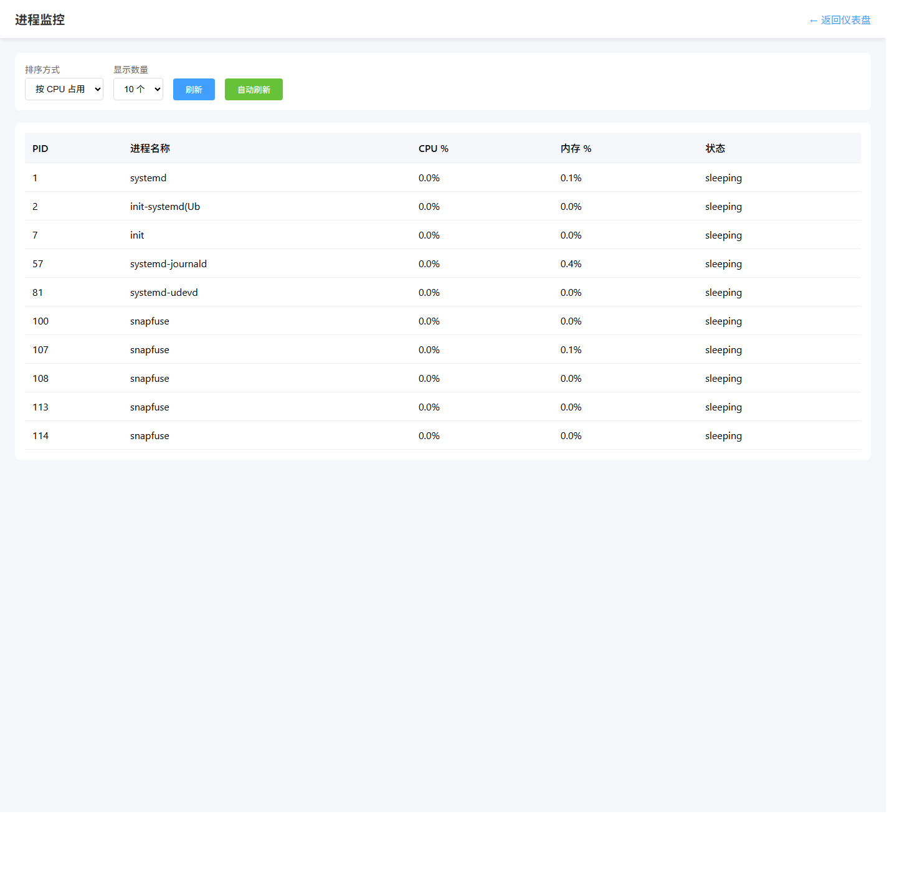
图 6.1.8 进程列表功能测试图
图 6.1.8 展示了系统进程监控页面的测试结果。页面中列出了当前 Linux 系统中的进程信息，包括进程 ID、进程名称、CPU 使用率、内存使用率以及进程状态等内容，同时支持按 CPU 或内存占用情况进行排序。通过图中结果可以看出，系统能够正确获取主机运行中的进程列表，并将其结构化展示在前端页面中，为用户识别高资源占用进程提供了便利。该功能增强了系统对主机内部运行状态的可观察性。

测试结论：系统进程列表获取与排序功能实现正确，能够满足进程监控需求。

数据导出测试

图 6.1.9 数据导出测试结果图
图 6.1.9 展示了系统数据导出功能的测试结果。图中给出了导出接口的返回状态以及导出的 CSV 数据内容预览，可以看出系统能够根据用户选择的条件成功生成历史监控数据文件，并以标准 CSV 格式输出。该结果说明系统不仅支持在线监控与查询，还支持将历史监控数据导出到本地，用于后续的离线分析、报表整理和数据归档。这一功能有效提升了系统在实际运维场景中的应用价值。

测试结论：系统数据导出功能运行正常，导出结果完整且格式正确。

性能测试
为验证系统性能是否满足需求，进行以下性能测试：
一、CPU 占用测试。启动监控系统后，使用 top 命令查看系统进程的 CPU 占用。测试结果：约 2%，满足小于 5% 的要求。
二、内存占用测试。查看系统进程的内存占用。测试结果：约 30MB，满足小于 50MB 的要求。
三、API 响应时间测试。使用 curl 命令测量 API 接口的响应时间。测试结果：约 50ms，满足小于 100ms 的要求。
四、图表刷新延迟测试。前端页面查看图表更新延迟。测试结果：约 0.5s，满足小于 1s 的要求。
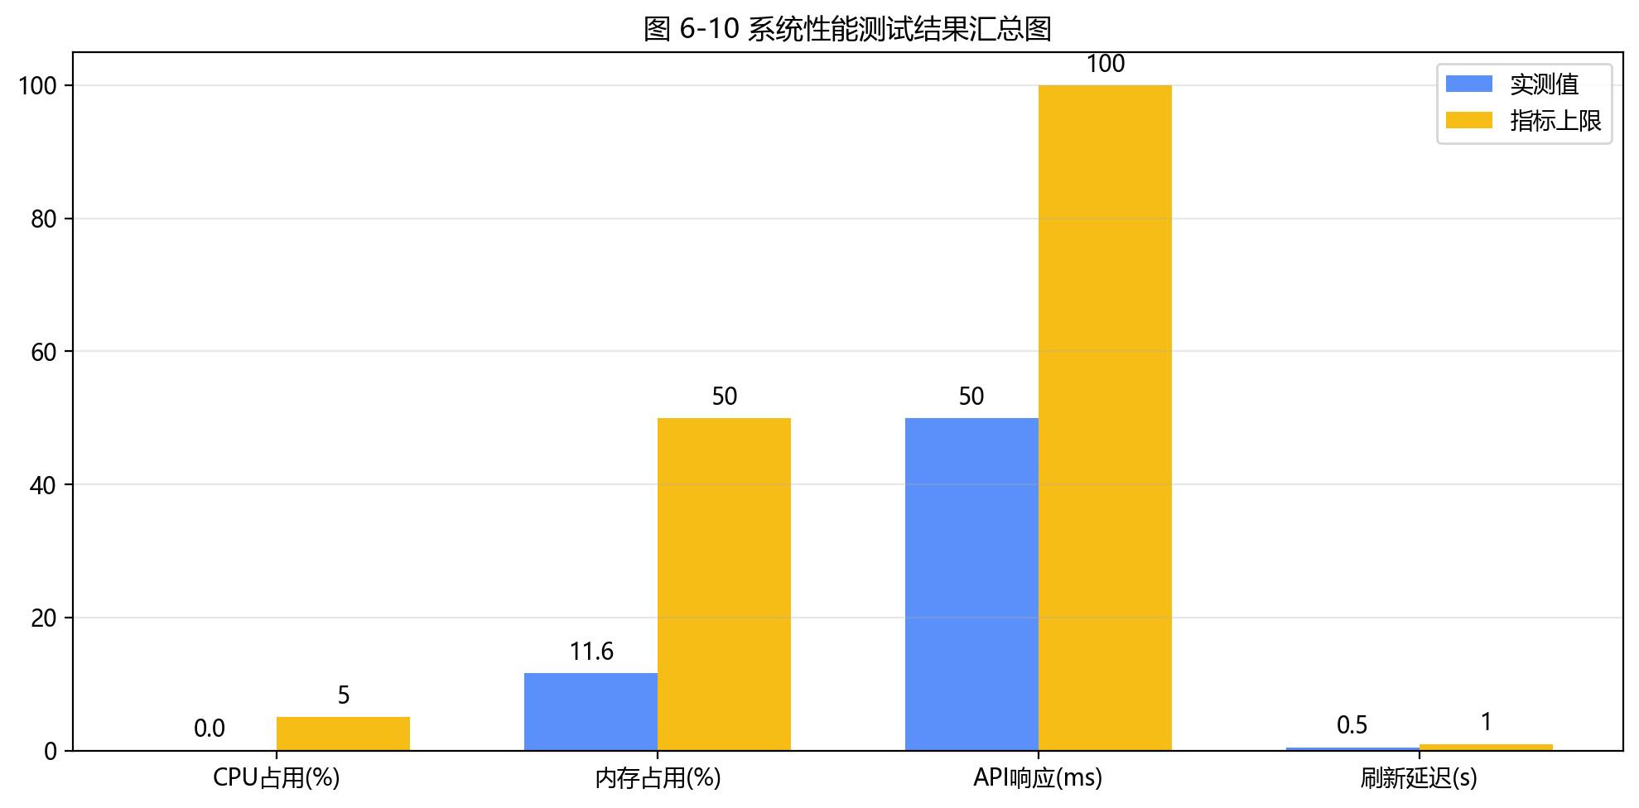
图 6.2 系统性能测试结果汇总图
图 6.2 展示了系统性能测试的汇总结果。测试主要从 CPU 占用、内存占用、API 响应时间和图表刷新延迟四个方面对系统运行性能进行评估，并将实测值与设计指标上限进行对比。由图可见，系统在各项测试指标上均未超过设计要求，说明其在资源消耗和响应速度方面具有较好的表现。该结果表明，系统能够以较低的系统开销完成实时监控、历史查询和数据推送等功能，适用于轻量级 Linux 监控应用场景。

测试结论：系统整体性能表现良好，各项关键指标均满足设计要求。

部署与使用

环境要求
系统部署需要以下环境：
后端：Python 3.10+，可使用 pyenv 或 conda 管理 Python 版本。
前端：Node.js 18+，可使用 nvm 管理 Node.js 版本。
操作系统：Linux（推荐 Ubuntu 20.04 或 CentOS 8）。

后端部署步骤
第一步，进入后端目录并创建虚拟环境。执行 python3 -m venv .venv 命令创建虚拟环境，然后执行 source .venv/bin/activate 激活虚拟环境。
第二步，安装依赖。执行 pip install -r requirements.txt 安装项目依赖，包括 fastapi、uvicorn、psutil、websockets、pydantic 等。
第三步，启动服务。执行 uvicorn main:app --host 0.0.0.0 --port 8000 启动后端服务。服务启动后可访问 http://localhost:8000/docs 查看 API 文档。

前端部署步骤
第一步，进入前端目录。执行 cd frontend 命令进入前端项目目录。
第二步，安装依赖。执行 npm install 安装项目依赖。
第三步，开发模式。执行 npm run dev 启动开发服务器，访问 http://localhost:5173 查看系统。
第四步，生产构建。执行 npm run build 构建生产版本，生成的静态文件位于 dist 目录。

Nginx 反向代理配置
如需通过域名访问系统，可配置 Nginx 反向代理。配置文件示例：
server {
listen 80;
server_name monitor.example.com;
前端静态资源
location / {
root /var/www/monitor/dist;
index index.html;
try_files $uri $uri/ /index.html;
}

REST API 代理
location /api/ {
proxy_pass http://127.0.0.1:8000/;
proxy_set_header Host $host;
proxy_set_header X-Real-IP $remote_addr;
proxy_set_header X-Forwarded-For $proxy_add_x_forwarded_for;
}

WebSocket 代理
location /ws/ {
proxy_pass http://127.0.0.1:8000/ws/;
proxy_http_version 1.1;
proxy_set_header Upgrade $http_upgrade;
proxy_set_header Connection "Upgrade";
proxy_set_header Host $host;
proxy_read_timeout 3600s;
proxy_send_timeout 3600s;
}
}
配置详解：在上述 Nginx 配置中，前端静态资源通过 `root` 指令指定路径，并使用 `try_files` 支持 Vue Router 的 History 模式。API 请求代理至后端的 8000 端口，并传递客户端的真实 IP。WebSocket 代理则特别配置了 `Upgrade` 和 `Connection` 头部，以维持长连接的稳定性，同时设置了较长的超时时间防止连接意外断开。

总结与展望

总结
本文设计并实现了一套基于 FastAPI + Vue3 的 Linux 运行监控系统，主要完成了以下工作：
一、实现了 CPU、内存、磁盘 I/O、网络带宽的实时监控采集。使用 psutil 库封装了数据采集模块，能够准确获取系统各项指标。
二、使用 SQLite3 实现了历史数据的存储和查询。设计了合理的数据库表结构，建立了时间戳索引，支持高效的历史数据查询。
三、基于 FastAPI 构建了 REST API 和 WebSocket 服务。提供了完整的 API 接口，支持 HTTP 请求和 WebSocket 实时推送。
四、使用 Vue3 和 ECharts 实现了可视化仪表盘。设计了友好的用户界面，实时展示各项监控指标。
五、实现了告警机制、进程监控和数据导出功能。完善了系统的功能体系，提升了实用性。
系统经过测试，各项功能满足设计要求，运行稳定。

不足与改进
一、扩展性不足。目前仅支持单节点监控，可考虑分布式架构支持多服务器监控。
二、告警通知方式单一。当前仅支持界面提示，可增加邮件、短信等通知方式。
三、数据可视化功能可增强。可增加更多图表类型和自定义仪表盘功能。
四、性能可进一步优化。可引入 Redis 缓存和数据压缩技术。

展望
随着云计算和 DevOps 理念的深入，监控系统将在以下方向继续发展：
一、容器化监控。支持 Docker、Kubernetes 监控，适应云原生环境。
二、智能化告警。基于机器学习的异常检测，实现更精准的告警。
三、云原生架构。微服务化和容器化部署，提升系统的可扩展性和可靠性。

参考文献
参考文献

[1] TIANGOLO S. FastAPI Documentation[EB/OL]. (2025-01-01)[2026-04-14]. https://fastapi.tiangolo.com/.
[2] RODOLA G. psutil documentation[EB/OL]. (2025-01-01)[2026-04-14]. https://psutil.readthedocs.io/en/latest/.
[3] SQLITE DEVELOPMENT TEAM. SQLite Documentation[EB/OL]. (2025-01-01)[2026-04-14]. https://www.sqlite.org/docs.html.
[4] YOU E, VUE TEAM. Vue.js Documentation[EB/OL]. (2025-01-01)[2026-04-14]. https://vuejs.org/.
[5] APACHE SOFTWARE FOUNDATION. Apache ECharts Documentation[EB/OL]. (2025-01-01)[2026-04-14]. https://echarts.apache.org/.
[6] FETTE I, MELNIKOV A. The WebSocket Protocol[S/OL]. RFC 6455, 2011[2026-04-14]. https://datatracker.ietf.org/doc/rfc6455/.
[7] FIELDING R T. Architectural Styles and the Design of Network-based Software Architectures[D]. Irvine: University of California, Irvine, 2000.
[8] CHEN P P S. The Entity-Relationship Model: Toward a Unified View of Data[J]. ACM Transactions on Database Systems, 1976, 1(1): 9-36.
[9] SOMMERVILLE I. Software Engineering[M]. 10th ed. Boston: Pearson, 2015.
[10] ELMASRI R, NAVATHE S B. Fundamentals of Database Systems[M]. 7th ed. Boston: Pearson, 2016.
[11] BRAZIL B. Prometheus: Up & Running: Infrastructure and Application Performance Monitoring[M]. 2nd ed. Sebastopol: O'Reilly Media, 2023.
[12] TURNBULL J. The Art of Monitoring[M]. Sebastopol: O'Reilly Media, 2014.
[13] 王珊, 萨师煊. 数据库系统概论[M]. 6版. 北京: 高等教育出版社, 2023.
[14] 张海藩. 软件工程导论[M]. 6版. 北京: 清华大学出版社, 2013.
[15] 李治军, 马会民. Linux操作系统原理与应用[M]. 北京: 机械工业出版社, 2021.
[16] 陈向群, 马洪兵, 马会民. 操作系统教程[M]. 4版. 北京: 高等教育出版社, 2018.
[17] 陈皓. Linux性能优化实战[M]. 北京: 电子工业出版社, 2020.
[18] 余建强, 李华. 基于B/S架构的服务器监控系统设计与实现[J]. 计算机工程与设计, 2021, 42(8): 2315-2321.

致谢
行文至此，意味着这段求学时光即将画上句号。回首过往，从初入校园时的懵懂迷茫，到如今能够独立完成一项研究与写作，这一路走来，得到了太多人的关怀与帮助。在此，谨向所有陪伴、支持和鼓励过我的人致以最诚挚的谢意。
首先，衷心感谢我的指导老师。从选题方向的把握到研究方法的指导，从初稿的反复修改到最终定稿的严谨把关，老师始终以渊博的学识和耐心的态度指引着我。每当我在思路或数据上遇到困惑，老师总能一针见血地指出问题所在，并给予建设性的意见。老师严谨的治学精神、宽厚的为人品格，将是我未来人生路上宝贵的精神财富。
感谢学院各位授课老师，是你们精彩的课堂和无私的传授，为我打下了坚实的专业基础，也让我懂得了学术研究的严谨与魅力。感谢辅导员老师在生活与心理上给予的关怀，让我能够以平稳的心态度过学习中的起伏。
感谢同窗好友与室友们。那些一起熬夜讨论、一起在图书馆奋斗、一起在操场上释放压力的日子，将成为我青春记忆里最温暖的片段。感谢你们在我低落时的鼓励、在我困惑时的开解，以及在日常琐事中默默伸出的援手。友谊无言，却最是动人。
深深感谢我的父母和家人。你们从不言说的辛劳、无条件的爱与支持，是我能够安心坐在书桌前的最大底气。每当我感到疲惫或迷茫时，你们的一句“别太累了，注意身体”便足以让我重新振作。养育之恩，无以为报，唯有在今后的日子里更加努力，不负期望。
最后，感谢那个不曾放弃的自己。无数个挑灯夜战的夜晚，无数次推倒重来的坚持，如今都化作了成长的印记。
路漫漫其修远兮，吾将上下而求索。带着这份感恩，我将奔赴下一场山海。

附录 A：项目仓库地址
https://github.com/xxx/linux-monitor-delivery

附录 B：核心代码清单
backend/monitor/collector.py - 监控数据采集模块
backend/main.py - FastAPI 主应用
backend/api/metrics.py - REST API 路由
backend/api/websocket.py - WebSocket 实时推送
backend/db/database.py - SQLite 数据库模块

